МИНИСТЕРСТВО СЕЛЬСКОГО ХОЗЯЙСТВА РОССИЙСКОЙ ФЕДЕРАЦИИ

Федеральное государственное бюджетное образовательное учреждение   
высшего образования

«КУБАНСКИЙ ГОСУДАРСТВЕННЫЙ АГРАРНЫЙ УНИВЕРСИТЕТ

ИМЕНИ И.Т.ТРУБИЛИНА»

Факультет прикладной информатики

Кафедра компьютерных технологий и систем

**Курсовая работа**

Тема: «Проектирование и создания базы данных для ИП «Консервы»»

**Выполнил:** студент

2 курса очной формы обучения

Рылов Михаил Леонидович

«_____»______________2019г.

__________________________

**Научный руководитель:**

Фешина Елена Васильевна, к.п.н., доц.

«_____»______________2019г.____________

Краснодар 2019

Оглавление

ВВЕДЕНИЕ 3

1 ПРЕДПРОЕКТНАЯ СТАЛИЯ 5

1.1 Описание предметной области 5

1.2 Основная деятельность предприятия 7

1.3 Структура предприятия 8

1.4 Персонал и его функции 9

2 СТАДИЯ ПРОЕКТИРОВАНИЯ 14

2.1 Средства создания проекта 14

2.2 Инфологическое проектирование 20

2.3 Физическое проектирование 26

ЗАКЛЮЧЕНИЕ 30

Список источников 32

ПРИЛОЖЕНИЕ А 33

ПРИЛОЖЕНИЕ Б 35

ПРИЛОЖЕНИЕ В 48

ВВЕДЕНИЕ

В настоящее время предприятия не могут обойтись без баз данных. Они применяют их для переноса данных на электронные носители и объединения данных, а также оперативного доступа к ним. Это позволяет экономить время и средства на затраты.

Конечно, снижение времени является лишь побочным эффектом автоматизации. Самая главная задача развития баз данных совсем в другом – в приобретении той или иной организацией исключительно новых качеств, придающих ей существенную конкурентоспособность.

К тому же, сейчас установка и управление базы данных не является таким уж и трудным процессом, как это было десятилетие назад. Когда проектировка и управление базами данных были не автоматизированы. Система управления базой данных позволяет создавать базу данных, обновляя в ней хранимую информацию, обеспечивая оперативный доступ к ней для просмотра и поиска информации.

Базы данных, как способ хранения огромного количества информации и эффективного манипулирования ею, применяются буквально во всех областях человеческой деятельности.

Объектом исследования является ИП по производству овощных консервов.

Целью данной курсовой работы является создание базы данных с использованием СУБД Microsoft Access 2007. Для достижения цели необходимо решить ряд задач:

* провести анализ предметной области;
* построить организационную структуру предприятия;
* средствами BPwin представить диаграммы функционирования предприятия;
* определить сущности и атрибуты сущностей;
* построить инфологическую модель базы данных;
* осуществить физическую реализацию базы данных средствами MS Access 2007.

Работа с базой данных на предприятии позволит ускорить обработку информации, сократить ручные операции, уменьшить время обработки заказов, то есть увеличит эффективность работы организации, что приведет к меньшим затратам.

1. ПРЕДПРОЕКТНАЯ СТАЛИЯ
   1. Описание предметной области

Производить овощную консервацию – отличная бизнес-идея по востребованной продукции. Лучшим способом получить для консервации свежие овощи будет заключить договор с фермерами, выращивающими все это своими руками на полях. В пик сезона цены на дары огородов и садов будут низкими, и доходы значительно растут. Зимой и ранней весной, когда овощи и фрукты в дефиците, изготовленный товар будет продан, спрос на продукцию останется стабильным в течение нескольких месяцев.

Основное преимущество бизнеса – дефицит рынка сбыта сельскохозяйственной продукции. Небольшие фермерские хозяйства, владельцы частных угодий с радостью будут отдавать выращенную продукцию по приемлемой цене.

Конкуренция достаточно высокая. Однако если разобраться, крупные компании выпускают продукцию в большом количестве только 4 месяца в году, в остальной период поставляют партии ограниченного количества.

Существуют такие виды консервов из овощей:

* натуральные;
* маринады;
* обеденные;
* натуральные соки;
* заправочные;
* концентрированные томатные;
* закусочные.

Виды изготавливаемых овощных консервов влияют на то, каким способом готовится к закатке сырье: нарезается, закрывается целым, используется один или несколько видов овощей, используются или нет пряности и приправы и прочее. Для приготовления закусочных консервов сырье предварительно обжаривают на масле, для изготовления пюре – измельчают. Пюре и пасту из томатов готовят путем выпаривания влаги из помидоров, которые отделены от кожицы и семян. В этом случае для изготовления используют вакуум-аппараты. Для маринованной продукции используют свежие овощи, которые заливают растворами сахара, уксусной кислоты с добавлением пряностей.

Для открытия завода консервов необходима площадь как минимум 300 кв. м. На такой площади можно разместить оборудование производительностью примерно 500 кг овощей за смену. На такой площади есть возможность разместить такие зоны:

* производственный цех;
* бытовые помещения;
* административные;
* складские;
* вспомогательные помещения.

Все они должны быть оборудованы пожарной сигнализацией, охранной, а также системой видеонаблюдения. Регулярно должна проводиться санитарная обработка всех помещений с учетом норм Роспотребнадзора.

Производство консервов проходит в несколько этапов. В соответствии с ними необходимо зонировать и помещение производственного цеха завода. План–схема такого цеха должна предусмотреть такие зоны:

* во время первичной обработки получается мытый продукт, который или упаковывается для реализации в сыром виде, или поступает на следующую стадию переработки;
* после овощи очищаются, нарезаются и распределяются по таре, а если предусмотрено производство салатов, они смешиваются и раскладываются по банкам тоже на этом этапе;
* и во время глубокой переработки сырье варится и консервируется.
  1. Основная деятельность предприятия

В качестве объекта исследования было выбрано малое предприятие по изготовлению овощных консервов ИП «Консервы».

Предприятие реализует основную деятельность в цехе при наличии собственного оборудования. Основные бизнес-процессы производства и реализации продукции осуществляются по стандартной схеме. Индивидуальное предприятие осуществляет поиск поставщиков исходного сырья для изготовления консервов, а также упаковочных тар, заключает договор на поставку удовлетворяющего предприятие сырья. В процессе ведения переговоров между клиентом и производителем уточняются требования заказчика в соответствии с возможностями производителя. Далее выполняется расчет заказа, рассчитывается стоимость конечного продукта. На заключительном этапе реализуется непосредственно производство овощных консервов по заказам клиентов или для свободной продажи и оформление ее на склад. Со склада консервы поступает в магазин для последующей продажи или забирается клиентом лично или доставляется по указанному адресу.

Изготовление консервов осуществляется в производственном цехе и делится на несколько этапов. Сырье очищают, тщательно моют, сортируют. Отбирают зрелые, самые сочные плоды, которые не повреждены вредителями. Далее удаляют несъедобные части, овощи измельчаются. В некоторых случаях сырье проходит дополнительную обработку: овощи проходят бланширование, их обрабатывают горячей водой или паром, чтобы наверняка удалить опасные микроорганизмы. Самая ответственная стадия, основная – стерилизация. Стерилизуются как тары, так и уже закатанные в них овощи. Закатка проводится с помощью специальных машин, быстро и качественно. После чего, продукты несколько раз проверяют на герметичность, различные дефекты. Если повреждения не обнаружены, овощные консервы готовят к хранению и транспортировке. Далее консервы поступает на склад. Со склада продукция поступает в магазины, откуда идет непосредственная их продажа, а также поступают заявки на индивидуальные заказы клиентов.

Таблица 1 – Виды работ предприятия

|  |  |
| --- | --- |
| Виды работ | Информация |
| 1. Беседа с клиентом | Наименование продукции; стоимость продукции |
| 1. Выбор заказа | договора; наименование клиента–компании; дата заключения договора; дата окончания договора; контактные данные клиента |
| 1. Оплата заказа | Номер договора; номер платежа; сумма платежа; дата платежа |
| 1. Поиск поставщика | Наименование поставщика |
| 1. заключение договора с поставщиком | Номер договора; наименование поставщика; дата заключения договора; дата окончания договора; кол-во товара; суммарная стоимость заказа; прочая информация о заказе |
| 1. оплата поставщику за поставляемый материал | Номер договора; номер платежа; сумма платежа; дата платежа; кол-во товара |
| 1. Консервирование (первичная обработка, вторичная, глубокая) | Наименование продукции, код продукции, кол-во продукции |
| 1. отправка изделия на склад | Наименование изделия; код изделия, дата отправки |
| 1. прием продукции на склад | Наименование продукции; код продукции; кол-во продукции; дата поступления на склад |
| 1. выписка продукции со склада | Наименование продукции; код продукции; кол-во продукции; дата выписки |
| 1. передача готового изделия клиенту | номер договора наименование клиента–компании; дата передачи изделия клиенту; сумма неоплаченной части заказа |

В ходе осуществления своей деятельности предприятие выполняет работы, представленные в таблице 1.

* 1. Структура предприятия

Данное предприятие организованно как ИП. Индивидуальный предприниматель – физическое лицо, зарегистрированное в установленном законом порядке и осуществляющее предпринимательскую деятельность без образования юридического лица.

По своей форме данное предприятие относится к мелким предприятиям, так как в нем задействовано не более 50 человек.

По виду данное предприятие относится к промышленному предприятию, так как основной деятельностью является производство товаров и продажа готовой продукции.

Предприятие стремится достичь следующие цели:

* получение прибыли;
* увеличение продаж.

Для их достижения предприятие ставит перед собой следующие задачи:

* предоставление заказчику широкого выбора;
* поддержание сотрудничества с клиентами;
* привлечение продавцов для распространения продукции.

Стратегия ИП заключается в анализе рынка, поиске клиентов и поставщиков и в выполнении поставленных задач.

* 1. Персонал и его функции

На данный момент в штате компании фигурирует 6 основных должностей. Для упрощения и удобства их работы и создается база данных.

На предприятии есть директор, который является материально – ответственным лицом Он осуществляет контроль всех процессов, происходящих в пределах управляемого им предприятия, контроль всех работников и их продуктивности, занимается планированием и взаимодействовать с директорами других организаций, заключает договора, открывает расчетный счет в банке. Также несет ответственность за сохранность и эффективное использование имущества предприятия, за последствия принимаемых решений, финансово-хозяйственные результаты деятельности организации.

Для осуществления бухгалтерского учета на предприятии работает бухгалтер. Он осуществляет: ведение первичного бухгалтерского учета, начисление заработной платы, выплат по гражданским договорам, ведение налогового и управленческого учета, составление и сдача налоговой отчетности в фонды РФ и налоговую инспекцию, минимизация налоговых выплат.

На предприятии рабочие разбиты на бригады, поэтому на предприятии введена должность бригадира. Этот человек проводит инструктаж рабочих по технике безопасности и правилам технической эксплуатации оборудования, организует работы по своевременному обеспечению рабочих необходимыми материалами, расставляет их по местам, контролирует качество выпускаемой продукции, соблюдение технологического процесса, сопряженность операций, правильность ведения учета выработки рабочих, принимает меры к устранению простоев оборудования и рабочих, в случае необходимости – подменяет их, устраняет причины, вызывающие снижение качества продукции, обеспечивает выполнение основных плановых заданий бригады, проводит инвентаризацию незавершенного производства в начале и конце работы смены.

Для установления порядка выполнения работ и пооперационного маршрута обработки продукции на предприятии введена должность технолога. Он составляет планы размещения оборудования, технического оснащения и организации рабочих мест, рассчитывает производственные мощности и загрузку оборудования, осуществляет контроль над соблюдением технологической дисциплины в цехах и правильной эксплуатацией технологического оборудования, анализирует причины брака и выпуска продукции низкого качества и сортов, принимает участие в разработке мероприятий по их предупреждению и устранению.

Также на предприятии есть заведующий складом, который является материально–ответственным лицом, руководит работой склада по приему, хранению и отпуску товаров, по их размещению с учетом наиболее рационального использования складских площадей, облегчения и ускорения поиска необходимых товаров, обеспечивает сохранность складируемых товаров, ведет учет складских операций.

Для работы, которая непосредственно связана с процессом производства на линии, введена должность оператора линии. Он осуществляет ведение с пульта управления процесса подачи сырья, отправка на рабочие места укомплектованной партии продукции, ведение учета количества обработанного сырья.

Проведено детальное обследование предприятия, что позволило описать организационную схему предприятия (Рисунок 1):

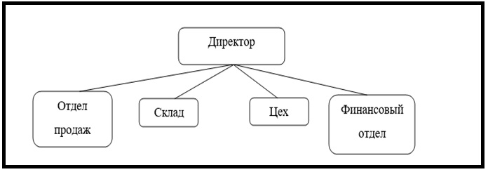

Рисунок 1 – Организационная структура предприятия

С помощью CASE–средства BPwin версии 4.0 в графическом виде был построен набор диаграмм, отображающих функционирование предприятия. Данное средство позволяет, используя методологию IDEF0 функционального моделирования, построить набор диаграмм. На рисунке 2 отображена контекстная диаграмма «Деятельность ИП по производству овощных консервов». На входе изображены 3 стрелки: «Упаковочная тара», «Сырье», «Клиент». Управлением являются стрелки: «ГОСТ», «Законы РФ», «Техника безопасности», «Трудовой кодекс». Механизмом представлены 3 стрелки: «Оборудование», «Сотрудники», «Бухгалтерская система». Выход представлен 3 стрелками: «Прибыль», «Готовая продукция», «Выполненный заказ».

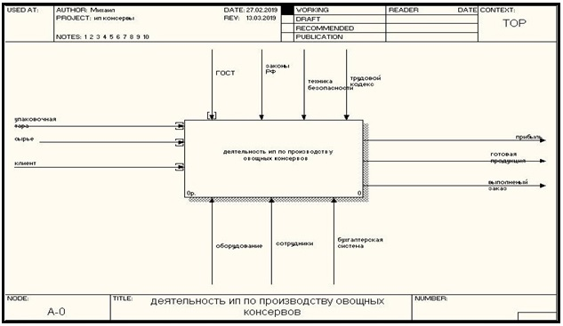

Рисунок 2 – Контекстная диаграмма

Рисунок 2 отражает контекстную диаграмму «Деятельность ИП по производству овощных консервов». Ко входу подведены 3 стрелки: «Упаковочная тара», «Сырье» и «Клиент». Процессы при производстве контролируются следующими нормами: «ГОСТ», «Законы РФ», «Техника безопасности» и «Трудовой кодекс». Деятельность осуществляется с помощью механизмов: «Оборудование», «Сотрудники» и «Бухгалтерская система». Итоги деятельности ИП представлены на выходе: «Прибыль», «Готовая продукция» и «Выполненный заказ».

Декомпозиция контекстной диаграммы, изображенная на рисунке 1, приложение А, показывает, что было выделено 3 работы: «Работа с клиентом», «Поиск поставщика» и «Производство консервов».

На рисунке 2, приложение А, изображена декомпозиция работы «Работа с клиентом», которая представлена 3 подработами: «Беседа с клиентом», «Выбор товара» и «Заключение договора».

Работа «Поиск поставщика» была декомпозирована и представлена 3 подработами: «Беседа с поставщиком», «Заключение работы с поставщиком», «Оплата продукции», что отображено на рисунке 3, приложения А.

На рисунке 4 приложения А изображена декомпозиция работы «Производство консервов», которая представлена 3 подработами: «Первичная обработка (мойка и перебор продукции)», «Вторичная обработка (раздел и расфасовка продукции)» и «Глубокая обработка (консервирование)».

1. СТАДИЯ ПРОЕКТИРОВАНИЯ
   1. Средства создания проекта

Для проектирования и реализации разрабатываемой базы данных применялись следующие инструменты: BPwin, ERwin, MS Access.

Для отображения деятельности предприятия в виде диаграмм используем BPwin, так как это мощный инструмент моделирования, который используется для анализа, документирования и реорганизации сложных бизнес–процессов. Модель, созданная средствами BPwin, позволяет четко документировать различные аспекты деятельности – действия, которые необходимо предпринять, способы их осуществления, требующиеся для этого ресурсы и др. Таким образом, формируется целостная картина деятельности предприятия – от моделей организации работы в маленьких отделах до сложных иерархических структур.

Модели BPwin дают основу для осмысления бизнес-процессов и оценки влияния тех или иных событий, а также описывают взаимодействие процессов и потоков информации в организации. Неэффективная, высокозатратная или избыточная деятельность может быть легко выявлена и, следовательно, усовершенствована, изменена или устранена в соответствии с общими целями предприятия.

Внешние обстоятельства зачастую вынуждают вносить изменения в деятельность организации. Последствия этих изменений должны быть тщательно изучены и осмыслены перед тем, как система будет переделана с их учетом. BPwin может помочь пользователю на протяжении всего цикла, предоставив возможность оптимизировать бизнес-процесс, которого коснутся эти изменения.

С помощью BPwin пользователь может сделать свою работу более продуктивной. Действия и другие объекты создаются буквально несколькими щелчками мыши, а затем легко отбуксированы в нужное место. Интерфейс BPwin, выполненный в стиле "проводника" облегчает навигацию и редактирование сложных процессов с иерархической структурой. Развитые возможности изменения масштаба представления позволяют быстро найти и сосредоточиться на необходимой для работы части модели процесса.

BPwin включает три стандартные методологии: IDEF0 (функциональное моделирование), DFD (моделирование потоков данных) и IDEF3 (моделирование потоков работ). Эти методологии по–своему уникальны. Каждая из них может быть выполнена отдельно с помощью BPwin, но их совокупность заключенная в модель дает аналитику полную картину предметной области ИП.

Для отображения логической модели базы данных, используется CASE–средство Erwin. Механизм работы этого программного обеспечения основан на методологии системного представления данных IDEF1X, хотя теперь он также поддерживает и другие методологии, включая пространственное моделирование. Программа позволяет строить диаграммы, удобные для чтения и анализа, отображающие потоки данных и управление ими в любой системе. Условно это можно представить как взаимодействие сущностей и связей, где сущности – это различные процессы в системе, а связи – это потоки данных, информации, документов, распоряжений и прочего. Каждая сущность может быть декомпозирована– и быть представлена, в свою очередь, как совокупность более мелких и быстрых процессов и обмена информацией, требуемого для их реализации.

По своей сути, ERwin представляет собой средство автоматизации разработки программного обеспечения. Пользователи могут использовать Data Modeler для создания логических моделей данных из концептуальных, и при этом реализация не будет зависеть от конкретной технологии баз данных. Эта схематическая модель может использоваться для создания модели физических данных. Затем пользователи могут создать язык определения данных, необходимый для создания схемы для ряда систем управления базами данных. Программное обеспечение включает функции для графического изменения модели, в том числе диалоговые окна для определения количества связей между объектами, ограничений базы данных, индексов и уникальности данных.

Для физической реализации БД используется СУБД MS Access. Этот программный продукт применяется для решения локальных офисных задач с ограниченным объемом данных и формирование отчетов по результатам работы, при этом отчеты могут быть представлены в стандартном для офисных приложений виде.

Программное обеспечение позволяет создавать программы, состоящие из одного файла, содержащего как текст программы, так и реляционную базу данных сложной структуры. MS Access легко интегрируется с другими решениями от Microsoft. Это позволяет использовать ее как клиентскую часть информационного комплекса в связке с MS SQL Server, выступающей в качестве серверной части.

Успех MS Access заключается в прекрасной реализации продукта, рассчитанного как на начинающего, так и квалифицированного пользователя. В настоящее время это самая популярная настольная система управления базами данных.

Вся работа с базой данных осуществляется через окно контейнера базы данных. Отсюда осуществляется доступ ко всем объектам: таблицам, запросам, формам, отчетам, макросам, модулям. Встроенный язык запросов SQL позволяет максимально гибко работать с данными и значительно ускоряет доступ к внешним данным.

MS Access воспринимает большое количество форматов данных, включая файловые структуры других СУБД. В приложение можно импортировать из текстовых файлов или электронных таблиц и экспортировать в них, предоставлять прямой доступ и обновлять файлы.

Преимуществом MS Access является наличие средств проектирования приложения БД без знания языка программирования. Работа в MS Access начинается с определения реляционных таблиц и полей, предназначенных для хранения данных.

Архитектура MS Access называет объектами все, что может иметь имя. В базе данных основными объектами являются таблицы, запросы, формы, отчеты, макросы и модули. В целом термин «база данных» обычно относится только к файлам, в которых хранятся данные, в MS Access же база включает все объекты, связанные с хранимыми данными, в том числе и те, которые определяются для автоматизации работы. Основными объектами СУБД MS Access являются:

* для хранения информации об объектах используются таблицы. Поля хранят характеристики объектов, а каждая запись содержит сведения об объекте;
* благодаря запросам фиксируются нужные данные из одной или нескольких таблиц. Для запроса можно использовать запрос по образцу или инструкцию SQL;
* для отражения требований к данным таблиц или запросов используются формы. Их можно распечатать.
* а за вычисления итогов и печати данных отвечают отчеты.

В таблицах хранятся данные. Используя формы, можно выводить данные на экран или изменять их. Формы и отчеты получают данные как непосредственно из таблиц, так и через запросы. Для выполнения вычислений запросы могут использовать встроенные функции.

Для создания запросов используется встроенный язык запросов SQL. Он представляет собой стандартный высокоуровневый язык описания данных и манипулирования ими в системах управления базами данных, построенных на основе реляционной модели данных. Язык SQL. Единственной структурой представления данных, как прикладных, так и системных, в реляционной базе данных является двумерная таблица. Любая таблица может рассматриваться как одна из форм представления теоретико-множественного понятия отношение, отсюда название модели данных - «реляционная». В реляционной модели данных таблица обладает следующими основными свойствами:

* идентифицируется уникальным именем;
* имеет конечное ненулевое количество столбцов;
* имеет конечное число строк;
* столбцы таблицы идентифицируются своими уникальными именами и номерами;
* содержимое всех ячеек столбца принадлежит одному типу данных, содержимым ячейки столбца не может быть таблица;
* строки таблицы не имеют какой-либо упорядоченности и идентифицируются только своим содержимым (т.е. понятие «номер строки» не определено);
* в общем случае ячейки таблицы могут оставаться «пустыми» (т.е. не содержать какого-либо значения), такое их состояние обозначается как NULL.

На содержимое таблиц допустимо накладывать ограничения в виде:

* требования уникальности содержимого каждой ячейки какого-либо столбца и/или совокупности ячеек в строке, относящихся к нескольким столбцам;
* запрета для какого-либо столбца иметь «пустые» (NULL) ячейки;
* ограничение в виде требования уникальности тесно связано с понятием ключа таблицы.

Ключом таблицы называется столбец или комбинация столбцов, содержимое ячеек которого используется для прямого доступа к строкам таблицы. Различают ключи первичный и вторичные. Первичный ключ уникален и однозначно идентифицирует строку таблицы. Столбец строки, определенный в качестве первичного ключа, не может содержать «пустое» (NULL) значение в какой-либо своей ячейке. Вторичный ключ определяет местоположение, в общем случае, не одной строки таблицы, а нескольких «подобных». Ключи используются внутренними механизмами СУБД для оптимизации затрат на доступ к строкам таблиц. Основными операциями над таблицами являются: проекция, то есть построение новой таблицы из исходной путем включения в нее избранных столбцов исходной таблицы, построение новой таблицы из исходной путем включения в нее тех строк исходной таблицы, которые отвечают некоторому критерию в виде логического условия, что называется ограничением, а операция построение новой таблицы из 2-ух или более исходных путем включения в нее всех строк исходных таблиц, называется объединением и для построение новой таблицы из 2-ух или более исходных путем включения в нее строк, образованных всеми возможными вариантами конкатенации строк исходных таблиц используется операция декартово произведение. Количество строк новой таблицы определяется как произведение количество строк всех исходных таблиц.

Перечисленные выше 4 операции создают базис, на основе которого может быть построено большинство практически полезных запросов на извлечение информации из реляционной БД. Кроме перечисленных выше в языке SQL реализованы операции модификации содержимого строк таблицы и пополнения таблицы новыми строками, а также операции управления таблицами. Рассмотренные выше операции над таблицами реляционной БД обладая функциональной полнотой, будучи реализованы на практике в своем «чистом» каноническом виде, как правило, крайне неэкономичны. Разработчики реальных реляционных СУБД прибегают ко всевозможным приемам и «ухищрениям» для минимизации вычислительных затрат при выполнении этих операций. Общим способом, нашедшим отражение в языке SQL, повышения эффективности выполнения запросов в реляционных СУБД являются им пользование ключей индексов.

* 1. Инфологическое проектирование

В ходе анализа предметной области было выявлено 11 сущностей: «Упаковочная тара», «Сырье», «Договор с поставщиком», «Платеж», «Клиент», «Заказ», «Склад», «Продукция, цех, бригада, сотрудники. В таблице 2 представлены данные сущности вместе с их атрибутами и типами.

Таблица 2 – Таблица сущностей и атрибутов

|  |  |
| --- | --- |
| Атрибуты | Тип |
| Упаковочная тара | |
| Код товара | Текст |
| Вид товара | Тест |
| Цена товара | Число |
| Сырье | |
| Код сырья | Текст |
| Вид сырья | Текст |
| Срок годности | Дата |
| Цена | Число |
| Договор с поставщиком | |
| Номер договора | Текст |
| Код тары | Текст |
| Код сырья | Текст |
| Код платежа | Текст |
| Инфо о поставщике | Текст |
| Дата заключения | Дата |
| Дата окончания | Дата |
| Дата выполнения | Дата |
| Кол–во заказов | Число |
| Состояние договора | Текст |
| Платеж | |
| Код платежа | Текст |
| Дата платежа | Дата |
| Сумма платежа | Число |
| Клиент | |
| Код клиента | Текст |
| Название компании | Текст |
| Банковские реквизиты | Текст |
| Адрес организации клиента | Текст |
| Контактный телефон | Текст |
| Адрес электронной почты | Текст |
| Заказ | |
| Код заказа | Текст |
| Код клиента | Текст |
| Код платежа | Текст |
| Код продукции | Текст |
| Дата заказа | Дата |
| Кол–во товаров | Число |
| Склад | |
| Код продукции | Текст |
| Кол–во продукции | Число |
| Дата поступления на склад | Дата |
| Дата выдачи со склада | Дата |
| Продукция | |
| Код продукции | Текст |
| Вид продукции | Текст |
| Цена | Число |
| Дата производства | Дата |
| Срок хранения | Число |
| Цех | |
| Код цеха | Текст |
| Код продукции | Текст |
| Код бригады | Текст |
| Код сотрудника | Текст |
| Начальник цеха | Текст |
| Бригада | |
| Код бригады | Текст |
| Фамилия бригадира | Текст |
| Имя бригадира | Текст |
| Отчество бригадира | Текст |
| Кол–во сотрудников | Число |
| Сотрудники | |
| Код сотрудника | Текст |
| Код бригады | Текст |
| Фамилия | Текст |
| Имя | Текст |
| Отчество | Текст |
| Должность | Текст |
| Дата приема на работу | Дата |

С помощью ER-диаграмм были выявлены связи между сущностями.

Упаковочная тара

Код тары

1:М

Договор с поставщиком

Код тары

Диаграмма ER-типа для сущностей Упаковочная тара и Договор с поставщиком.

Сырье

Код сырья

1:М

Договор с поставщиком

Код сырья

Диаграмма ER-типа для сущностей Сырье и Договор с поставщиком.

Платеж

Код платежа

1:М

Договор с поставщиком

Код платежа

Диаграмма ER-типа для сущностей Платеж и Договор с поставщиком.

Клиент

Код клиента

1:М

Заказ

Код заказа

Диаграмма ER-типа для сущностей Заказ и Клиент.

Платеж

Код платежа

1:М

Заказ

Код платежа

Диаграмма ER-типа для сущностей Заказ и Платеж.

Продукция

Код продукции

1:М

Заказ

Код продукции

Диаграмма ER-типа для сущностей Заказ и Продукция.

Продукция

Код продукции

1:М

Склад

Код продукции

Диаграмма ER-типа для сущностей Склад и Продукция

Продукция

Код продукции

1:М

Цех

Код продукции

Диаграмма ER-типа для сущностей Цех и Продукция.

Бригада

Код бригады

1:М

Цех

Код бригады

Диаграмма ER-типа для сущностей Цех и Бригада.

Бригада

Код бригады

1:М

Сотрудники

Код сотрудника

Диаграмма ER-типа для сущностей Сотрудники и Бригада.

Логическая модель базы данных была разработана с помощью программы ERwin. Выявлены основные атрибуты, сущности, и связи, что отображено на рисунке 3.

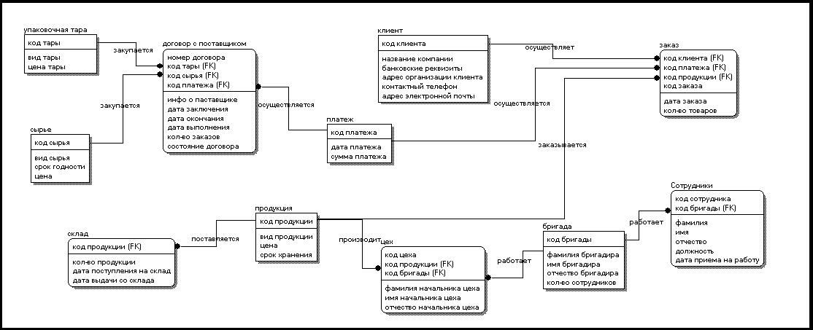

Рисунок 3 – Логическая модель базы данных

Логическая модель базы данных включает в себя 11 сущностей: «Упаковочная тара», «Сырье», «Склад», «Договор с поставщиком», «Продукция», «Клиент», «Платеж», «Цех», «Заказ», «Бригада» и «Сотрудники».

Сущность «Упаковочная тара» содержит 3 атрибута: «Вид тары», «Цена тары» и «Код тары».

С помощью сущности «Договор с поставщиком», которая включает в себя 10 атрибутов: «Номер договора», «Код тары», «Код сырья», «Код платежа», «Инфо о поставщике», «Дата заключения», «Дата окончания», «Дата выполнения», «Кол-во заказов», «Состояние договора», собирается информация о поставщиках и о закупаемых сырье и упаковочных тарах.

Сущность «Сырье» содержит 4 атрибута: «Код сырья», «Вид сырья», «Срок годности», «Цена».

Сущность «Платеж» включает в себя 3 атрибута: «Код платежа», «Дата платежа», «Сумма платежа».

Для отображения информации о компаниях, закупающих продукцию предприятия, введена сущность «Клиент», которая включает в себя 6 атрибутов: «Код клиента», «Название компании», «Банковские реквизиты», «Адрес организации клиента», «Контактный телефон», «Адрес электронной почты»

Сущность «Склад» содержит 4 атрибута: «Код продукции», «Кол-во продукции», «Дата поступления на склад», «Дата выдачи со склада».

Сущность «Продукция» включает в себя 4 атрибута: «Код продукции», «Вид продукции», «Цена», «Срок годности».

Для хранения информации о заказах клиентов введена сущность «Заказ», которая содержит 6 атрибутов: «Код заказа», «Код клиента», «Код платежа», «Код продукции», «Дата заказов», «Кол-во товаров».

Сущность «Сотрудники» включает в себя 7 атрибутов: «Код сотрудника», «Код бригады», «Фамилия», «Имя», «Отчество», «Должность», «Дата приема на работу».

Сущность «Бригада» включает в себя 5 атрибутов: «Код бригады», «Фамилия бригадира», «Имя бригадира», «Отчество бригадира», «Кол-во сотрудников»

Сущность «Цех» содержит 6 атрибутов: «Код цеха», «Код продукции», «Код бригады», «Фамилия начальника бригады», «Имя начальника бригады», «Отчество начальника бригады».

* 1. Физическое проектирование

После реализации разрабатываемого проекта в ERwin, модель была перенесена в MS Access. Схема данных представлена на рисунке 4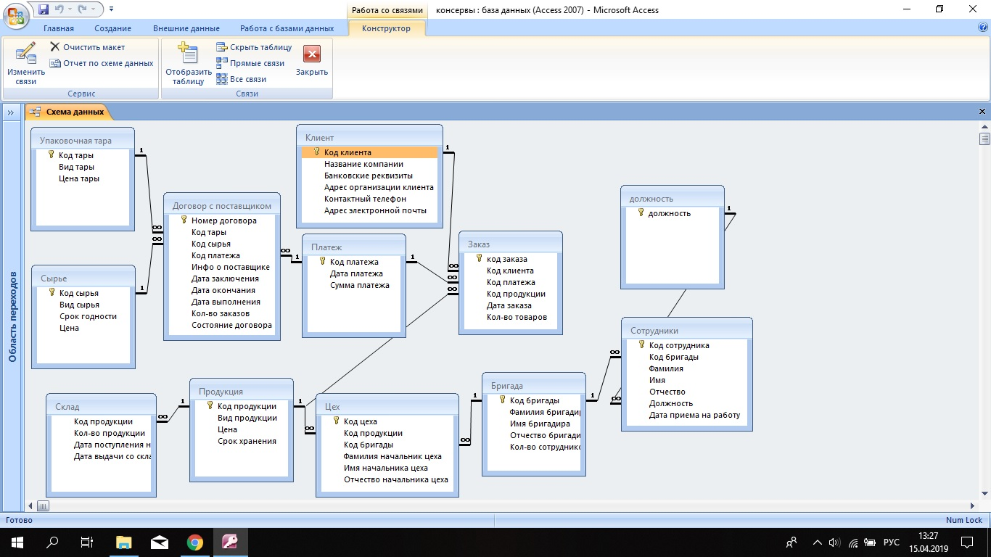.

Рисунок 4 – Физическая модель базы данных в MS Access

Модель состоит из 11 основных таблиц и одной подстановочной.

На рисунке 1 приложения Б показана таблица «бригада», которая содержит поля: «Код бригады», «Имя бригадира», «Отчество бригадира», «Кол-во сотрудников».

Рисунок 2 приложения Б отображает таблицу «Договор с поставщиком». Она содержит поля: «Номер договора», «Код тары», «Код сырья», «Код платежа», «Инфо о поставщике», «Дата заключения», «Дата окончания», «Дата выполнения», «Кол-во заказов», «Состояние договора».

Для отображения информации о заказах клиента используется таблица «Заказ», которая показана на рисунке 3 приложения Б. Она содержит следующие поля: «Код заказа», «Код клиента», «Код платежа», «Код продукции», «Дата заказа», «Кол-во товаров».

На рисунке 4 приложения Б показана таблица «Клиент», которая содержит следующие поля: «Код клиента», «Название компании», «Банковские реквизиты», «Адрес электронной почты», «контактный телефон», «Адрес электронной почты».

На рисунок 5 приложения Б показана таблица «Платеж», которая содержит следующие поля: «Код платежа», «Дата платежа», «Сумма платежа».

Рисунок 6 приложения Б отображает таблицу «Продукция», которая содержит следующие поля: «Код продукции», «Вид продукции», «Цена» и «Срок хранения».

Таблица «Склад», которая содержит 4 поля: «Код продукции», «Кол-во продукции», «Дата поступления на склад», «Дата выдачи со склада» отображена на рисунке 7 приложения Б.

На рисунке 8 приложения Б показана таблица «Сотрудники», которая содержит 7 полей: «Код сотрудника», «Код бригады», «Имя», «Фамилия», «Отчество», «Должность», «Дата приема на работу».

Рисунок 9 приложения б отображает таблицу «Сырье», которая включает в себя 4 атрибута: «Код сырья», «Вид сырья», «Срок годности», «Цена».

Таблица «Упаковочная тара», которая содержит 3 поля: «Код тары», «Вид тары», «Цена тары», что отображено на рисунке 10 приложения Б.

На рисунке 11 приложения Б показана таблица «Цех», которая включает в себя 6 полей: «Код цеха», «Код продукции», «Код бригады», «Имя начальника цеха», «Фамилия начальника цеха», «Отчество начальника цеха».

Для ввода информации в таблицу введены формы, которые отображены на рисунках 12-22 приложения Б.

Для отображения информации о договорах, заключенных с поставщиками создан отчет «Договор с поставщиком», что отображено на рисунке 23 приложения Б.

Отчет «Заказ» показывает информация о сделанных клиентами заказах, что отображено на рисунке 24 приложения Б.

Для отображения информации об организациях–клиентах создан отчет «Клиент», что показано на рисунке 25 приложения Б.

Отчет «Сотрудники» показывает информацию о работниках предприятия, что можно увидеть на рисунке 26 приложения Б.

Для получения нужной информации из базы данных были созданы запросы.

Запрос «Вычисление по сумме платежа» показывает: сумму всех платежей в поле «Sum», среднее значение платежа в поле «AVG», максимальное и минимальное значение платежа – «Max» и «Min» и общее число платежей в «Total_Numb», что отображено на рисунке 1 приложения В.

На рисунке 2 приложения В отображен запрос «Заказы сорт по кол-ву товаров», который сортирует заказы и клиентов по количеству сделанных заказов.

Запрос «Кол-во заказов» показывает количество сделанных заказов, что отображено на рисунке 3 приложения В.

Запрос «Крупные заказы(>15)» показывает информацию о тех заказах, количество товаров которых больше 15, что отображено на рисунке 4 приложения В.

На рисунке 6 приложения В отображен запрос «Платеж с налогом», который считает гос. налог 20 процентов.

Запрос «Платежи клиентов» показывает информацию по платежам только организаций–клиентов, что отображено на рисунке 7 приложения В.

На рисунке 8 приложения В отображен запрос «платежи по договорам 2019», который дает информацию о платежах и договорах с поставщиками за 2019 год.

Запрос «Платежи по заказам 2019» показывает информацию о заказах клиентов и их платежах за 2019 год, что отображено на рисунке 9 приложения В.

На рисунке 10 отображен запрос «Поиск по должности», который отображает информацию о сотрудниках по введенной должности.

ЗАКЛЮЧЕНИЕ

Нужно выделить, что база данных является основной частью информационной системы, которая предназначена для хранения и обработки данных. Сначала эти системы были только в бумажном виде. Для их хранения использовали различные папки, помещения и архивы. Развитие средств вычислительной техники обеспечило возможность широкого применения автоматизированных информационных систем. И по сей день разрабатываются информационные системы для обслуживания различных сфер деятельности, систем управления хозяйственных и технических объектов, модельных комплексов для научных исследований, систем автоматизации моделирования и производства, создаются различные обучающие системы. Современные информационные системы основаны на идеи совместимости данных, характеризующихся большими объектами хранимой информации, осложненной организацией, необходимостью удовлетворять разнообразные потребности многочисленных пользователей. Для управления этими данными и обеспечения эффективности доступа к ним были созданы системы управления базами данных.

Введения данной базой данных на предприятии позволило ускорить обработку информации, сократить ручные операции, уменьшить время обработки заказов, то есть увеличить эффективность работы организации, что привело к меньшим затратам.

Были выполнены все поставленные задачи, а именно:

* изучена предметная область;
* изучена деятельность предприятия;
* изучена структура предприятия;
* определены сущности и их атрибуты;
* определены связи между сущностями;
* разработана инфологическая модель;
* физически реализована база данных.

Была достигнута цель работы, то есть была спроектирована и реализована база данных для ИП «Консервы», благодаря выполненным задачам.

Изучив предметную область, была разработана инфологические и функциональные модели посредством AllFusion ERwin Data Modeler и CA ERwin Process Modeler соответственно

Также была изучена структура предприятия, определены сущности и связи между ними, а также их атрибуты, было произведено посредством анализа работы организации. Непосредственно создание базы данных, то есть ее физическая реализация, было сделано средствами MS Access.

На любом предприятии хранится огромное количество информации, и предприятие, для которой была разработана база данных, не исключение. База данных, как уже говорилось ранее, представляет собой определенным образом структурированную совокупность данных, совместно хранящихся и обрабатывающихся в соответствии с некоторыми правилами. Структурирование информации позволяет производить:

* анализ;
* обработку;
* пользовательские запросы;
* выборки;
* сортировки;
* производить математические и логические операции.

Разработанная в MS Access база данных предоставляет для организации все эти возможности, в том числе производить более точные расчеты, подводить итоги проделанной работы, оформлять документы на печать.

Список источников

1. Дубейковский В.И. Эффективное моделирование с CA ERwin Process Modeler (BPwin; AllFusion Process Modeler) / Дубейковский В.И. Букинистика – 2016 – 246 с.
2. Маклаков С.В. BPwin и ERwin. CASE – средства разработки информационных систем / Маклаков С.В. Диалог – МИФИ. – 2015. – 254 с.
3. Скотт В. Эмблер. Рефакторинг баз данных. Эволюционное проектирование / Скотт В. Эмблер, Прамодкумар Дж. Садаладж. –Москва: Вильямс, 2016. –368с.
4. Тарасов, С.В. СУБД для программиста. Базы данных изнутри / С.В. Тарасов. – пос. Пряжа: Соломон, 2015. –320с.
5. Томас Коннолли. Базы данных. Проектирование, реализация и сопровождение. Теория и практика / Томас Коннолли, Каролин Бегг. – 3-е издание. – Москва: Вильямс, 2017. – 1440с
6. А.В. Сергеев MS Access. Новые возможности / А.В. Сергеев – Москва: Вильямс, 2015. – 420 с.
7. Бекаревич Ю. Самоучитель MS Office Access 2016 / Бекаревич Ю., Пушкина Н. – БХВ-Петербург, 2016. – 480 с.
8. Алан Бьюли Изучаем SQL / Алан Бьюли O’RELLY, 2015 – 360 с.
9. Крис Фиайли SQL / Крис Фиайли Quick Start, 2016 – 420 c.
10. Филипп Андон Язык запросов SQL. Учебный курс / Филипп Андон, Валерий Резниченко Питер, BHV – Киев, 2016 – 480 с.

ПРИЛОЖЕНИЕ А

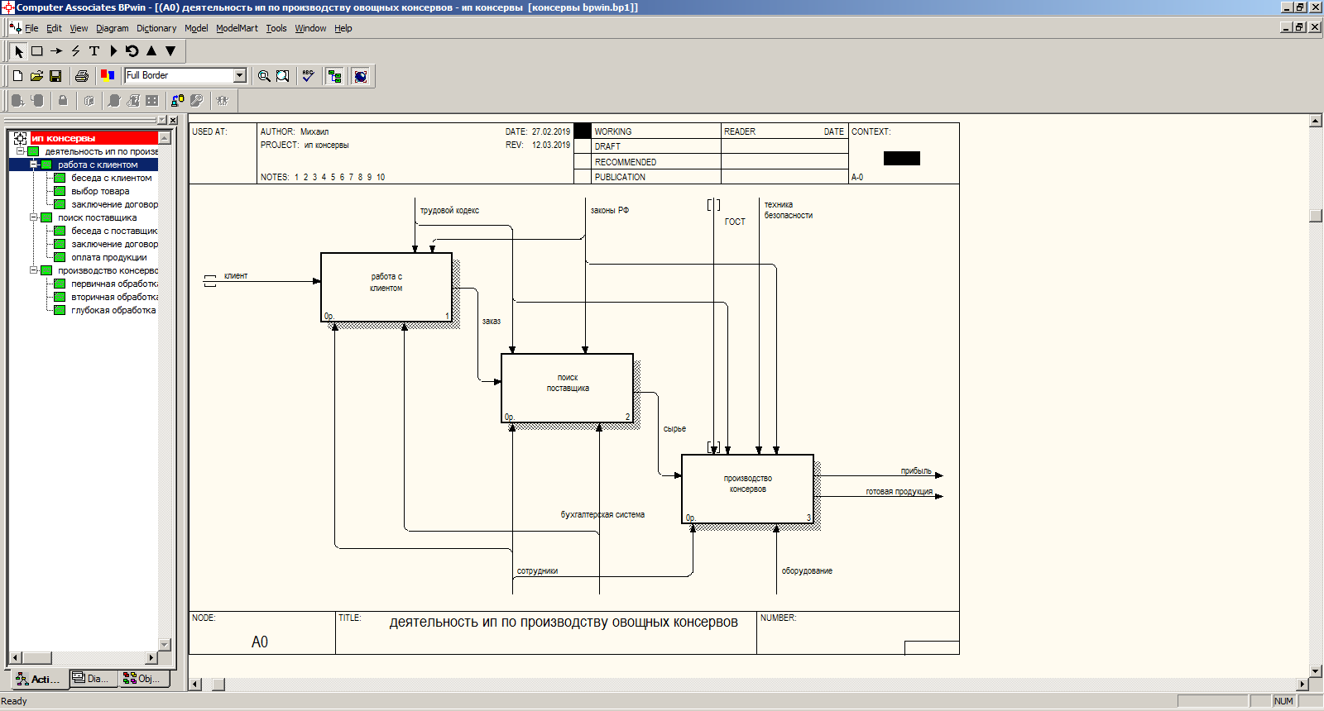

Рисунок 1 – Декомпозиция контекстной диаграммы

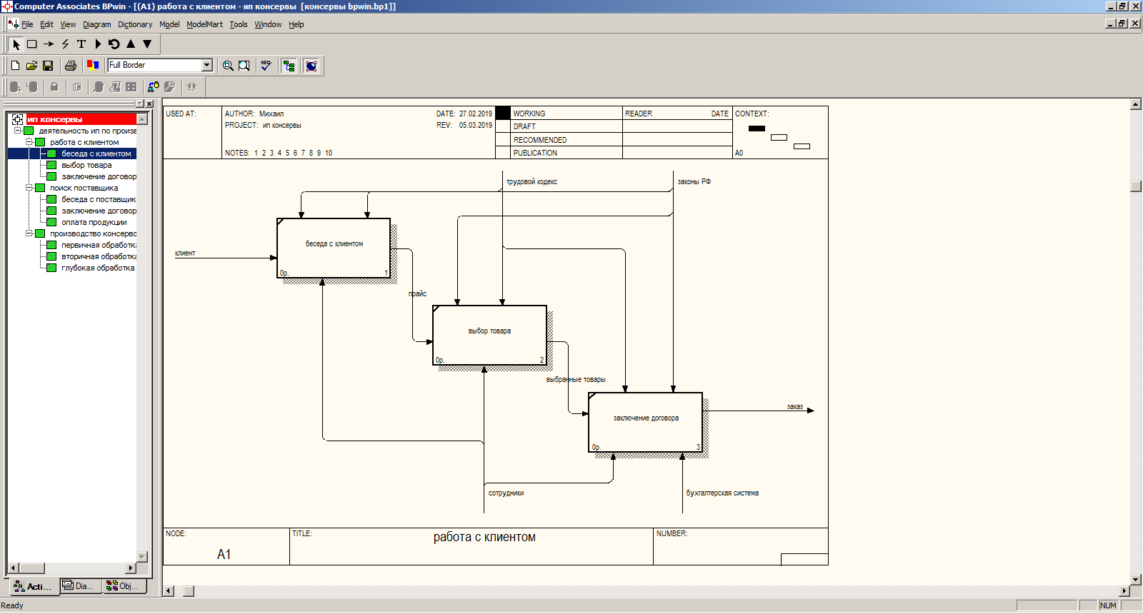

Рисунок 2 – Работа «беседа с клиентом»

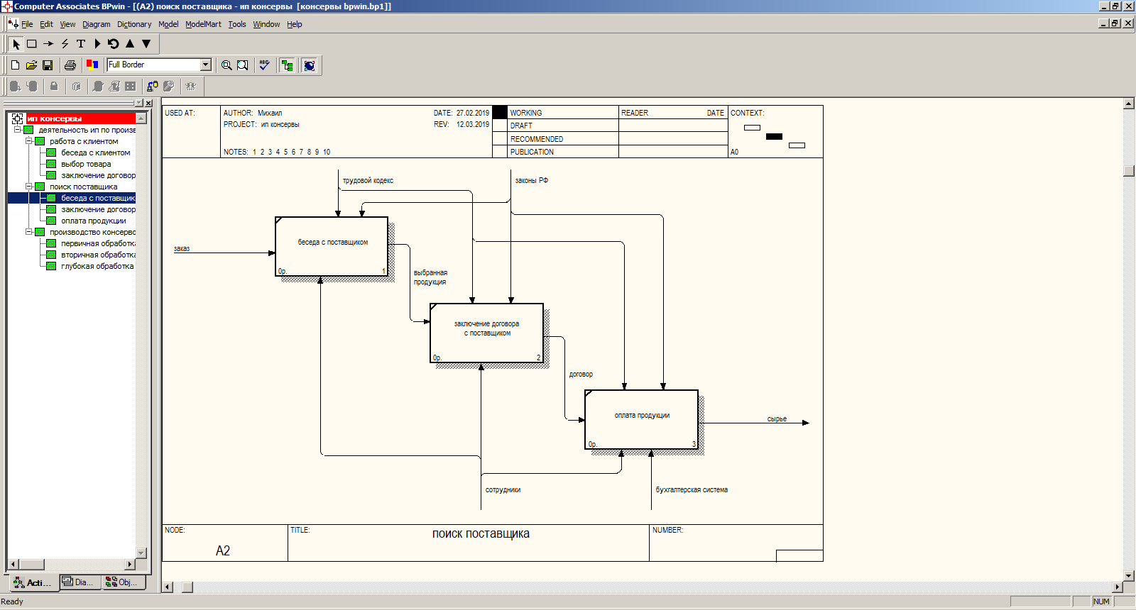

Рисунок 3 – Работа «поиск поставщика»

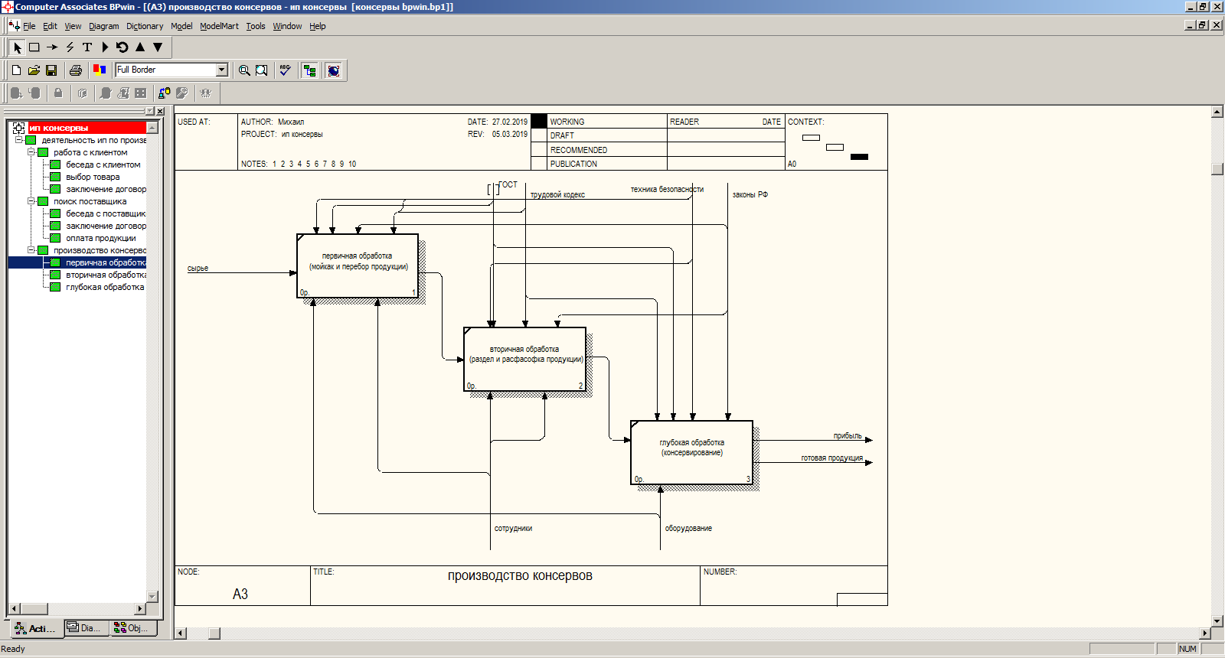

Рисунок 4 – Работа «производство консервов»

ПРИЛОЖЕНИЕ Б

Сриншоты объектов MS Access

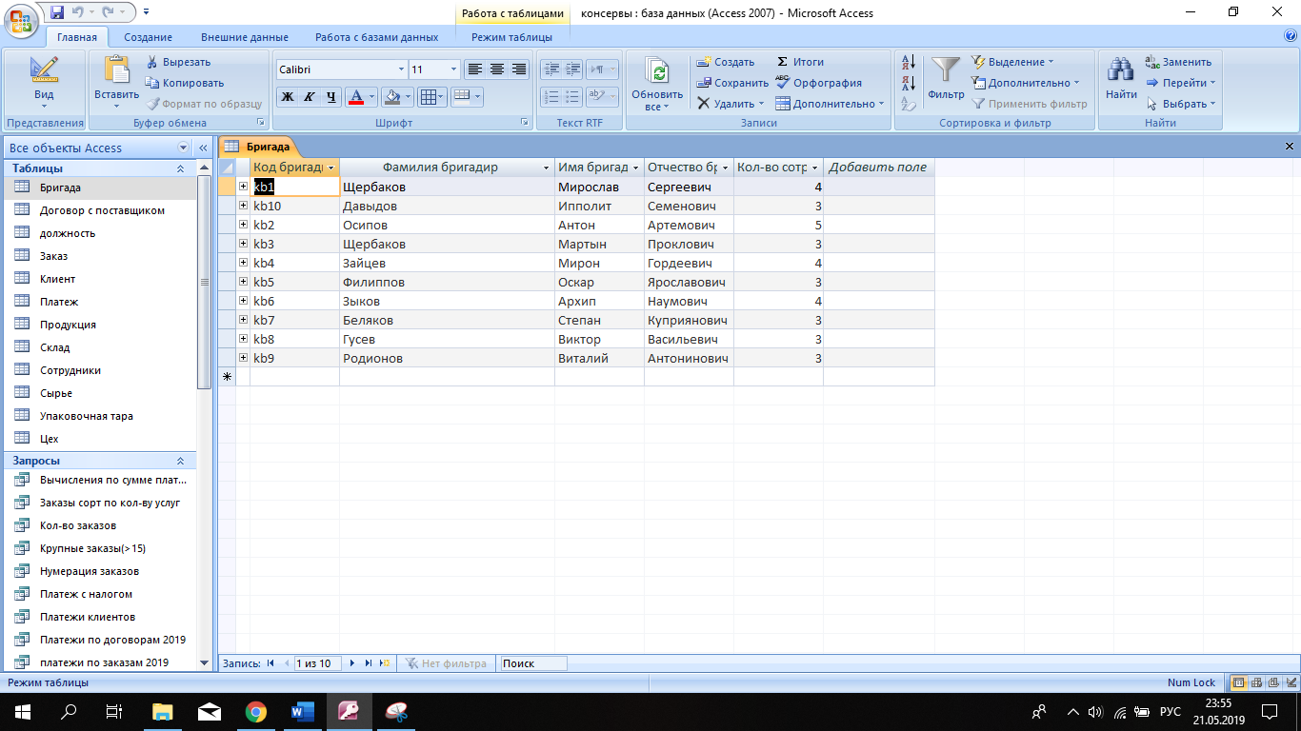

Рисунок 1 – Таблица «бригада»

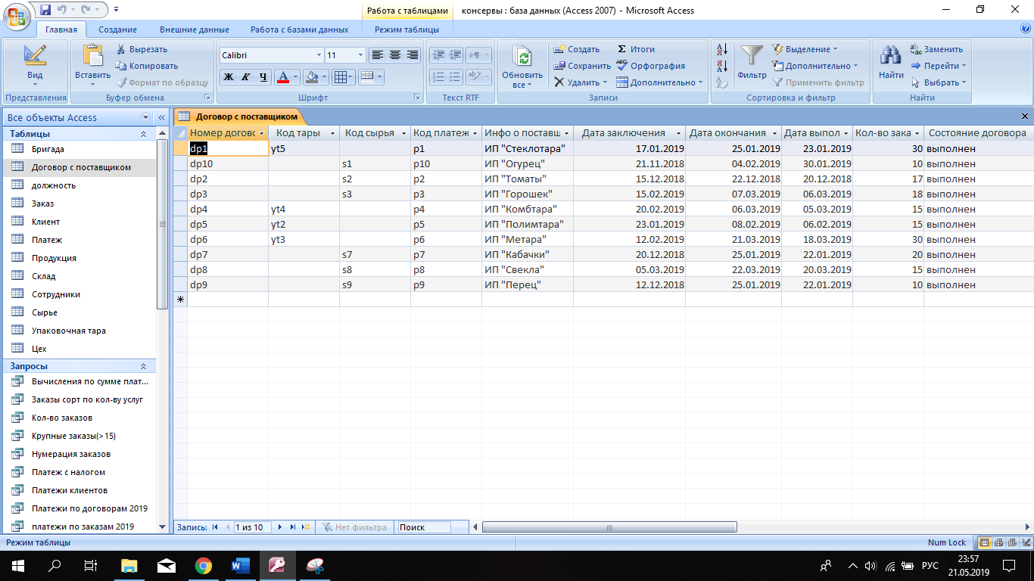

Рисунок 2 – Таблица «Договор с поставщиком»

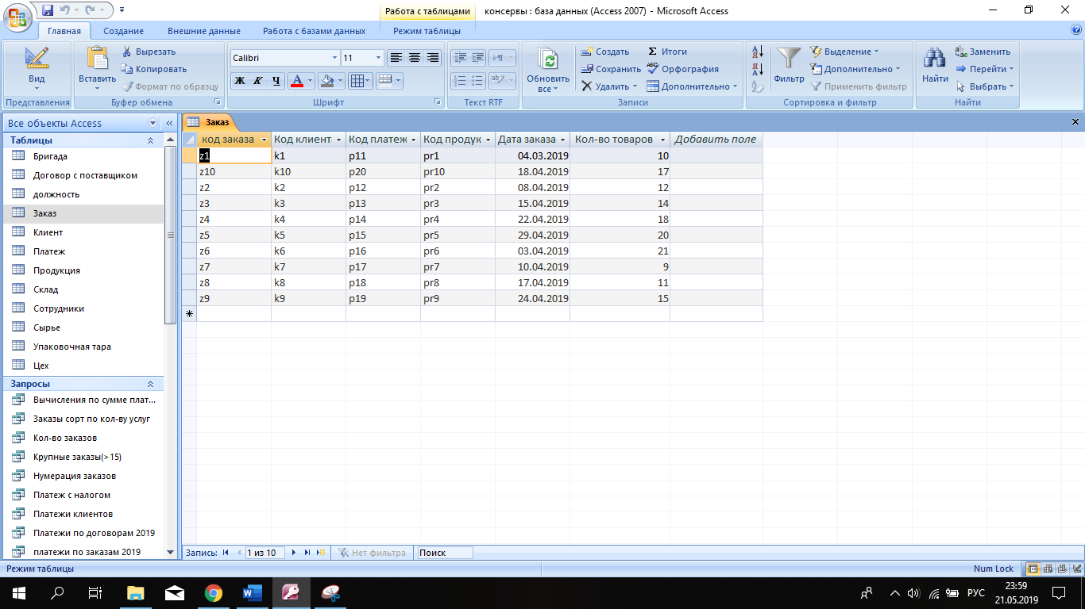

Рисунок 3 – Таблица «Заказ»

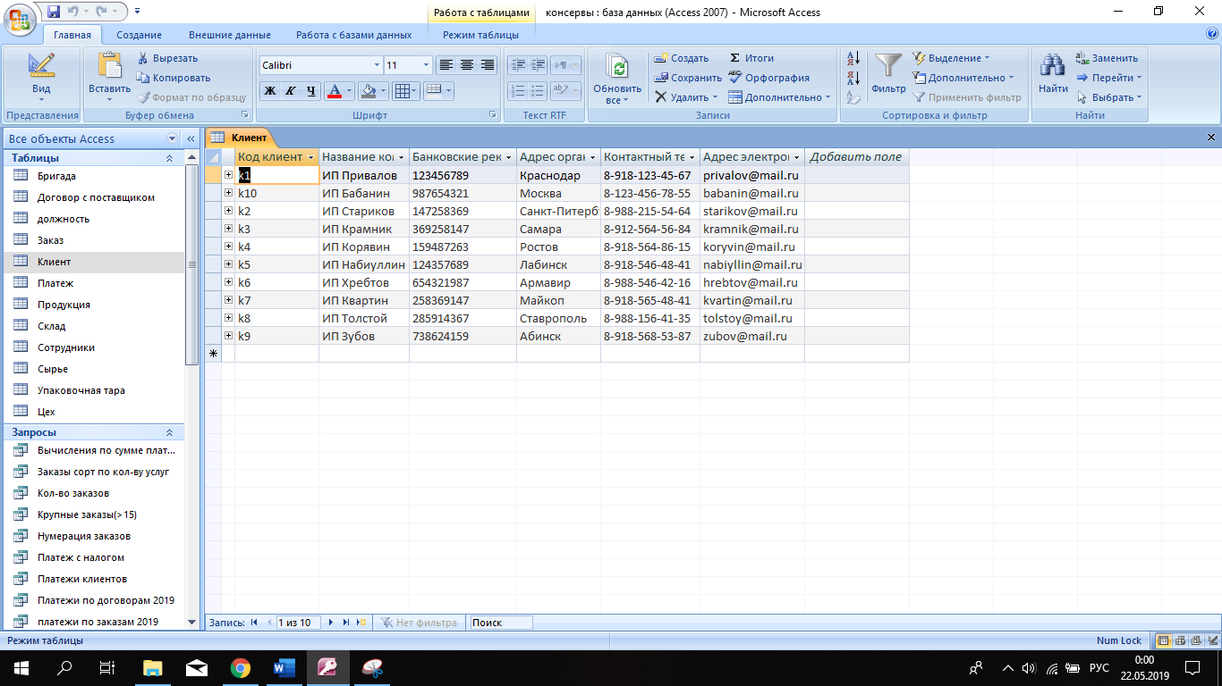

Рисунок 4 – Таблица «Клиент»

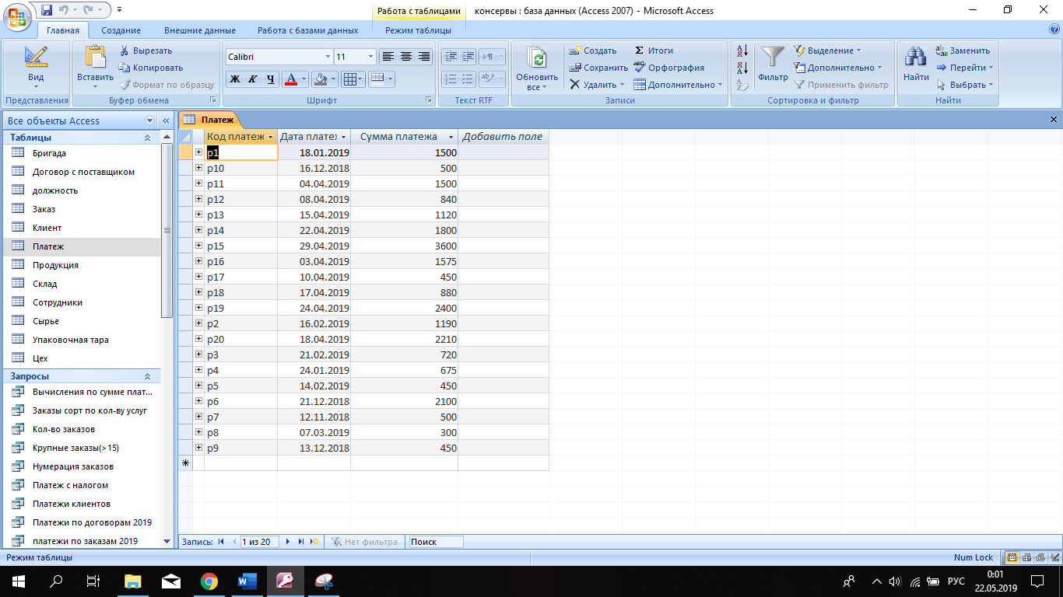

Рисунок 5 – Таблица «Платеж»

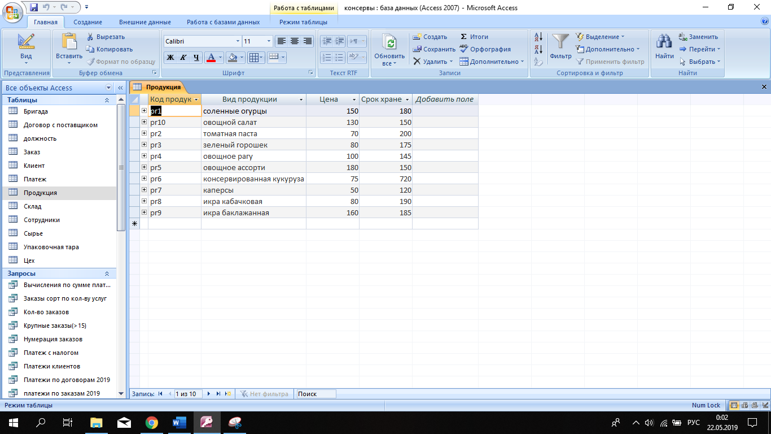

Рисунок 6 – Таблица «Продукция»

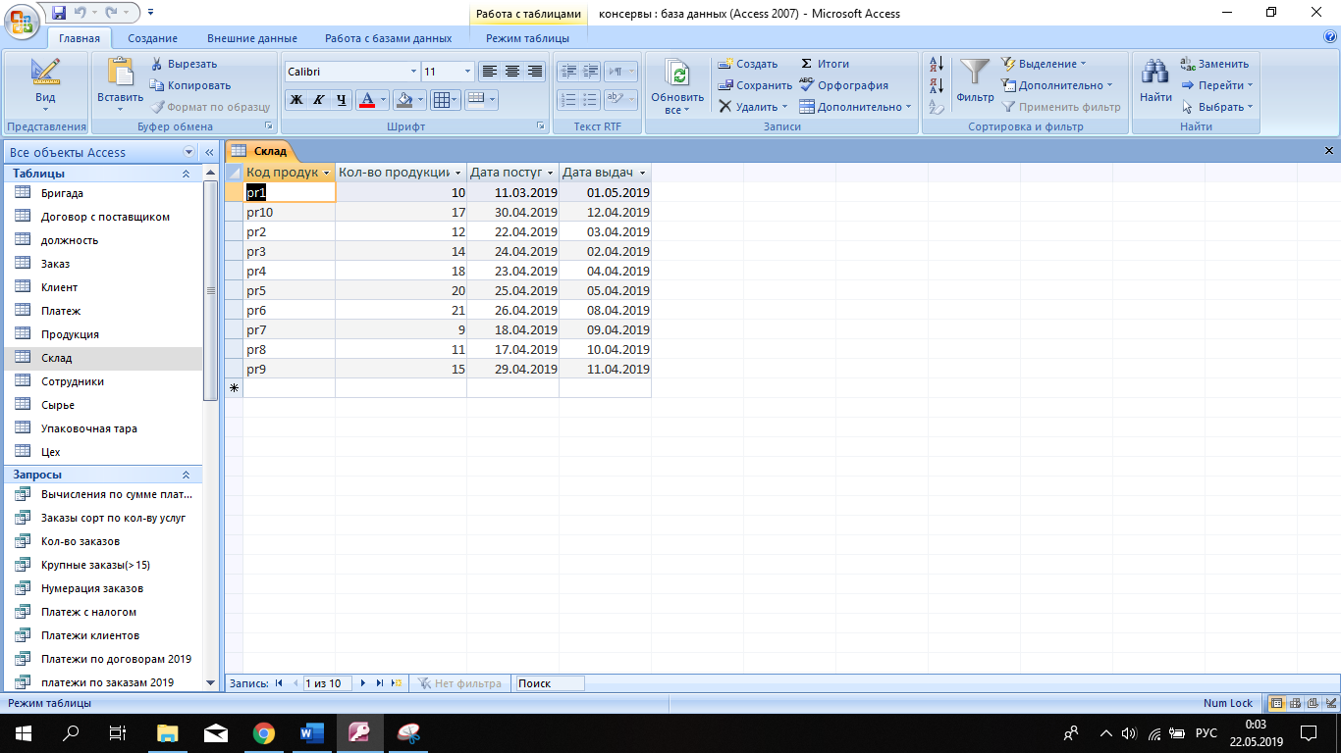

Рисунок 7 – Таблица «Склад»

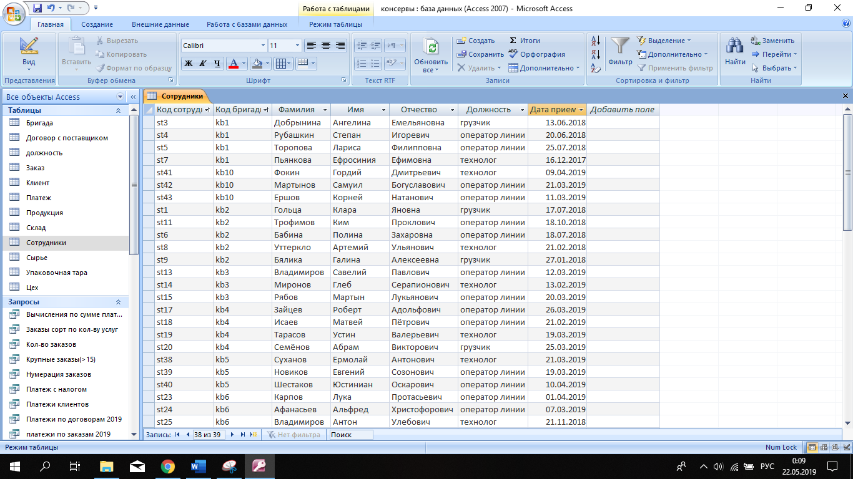

Рисунок 8 – Таблица «Сотрудники»

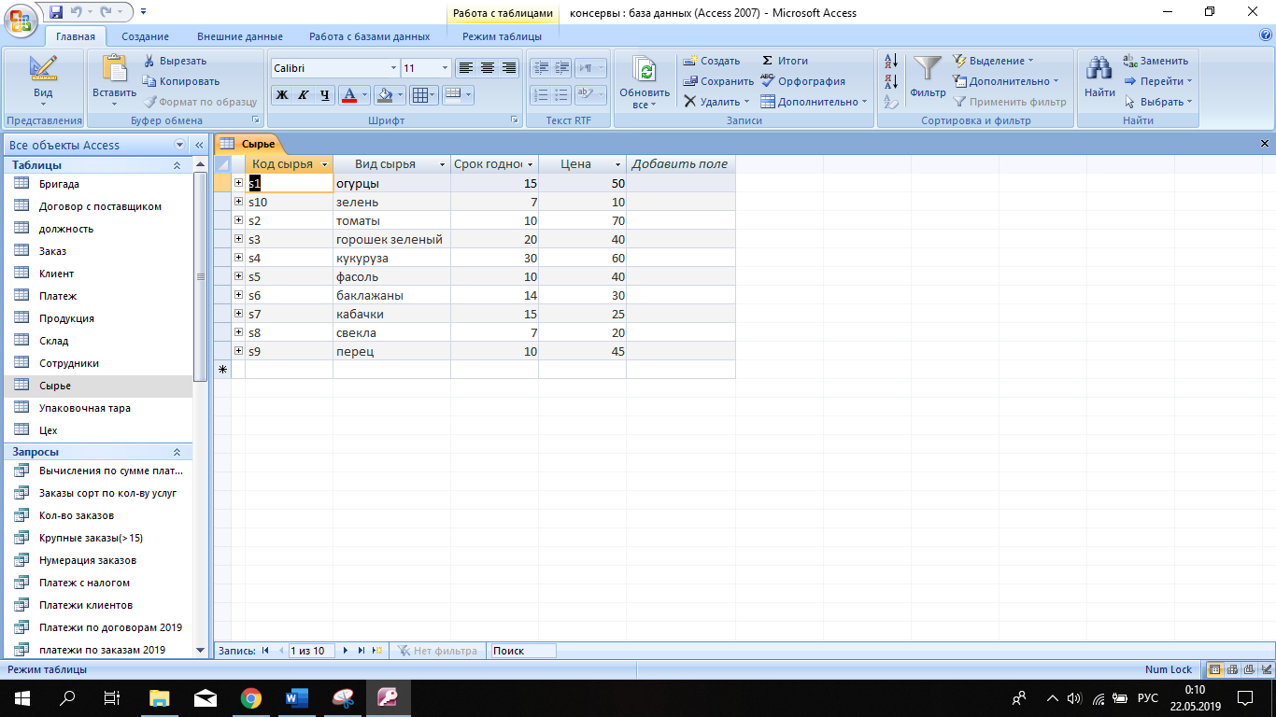

Рисунок 9 – Таблица «Сырье»

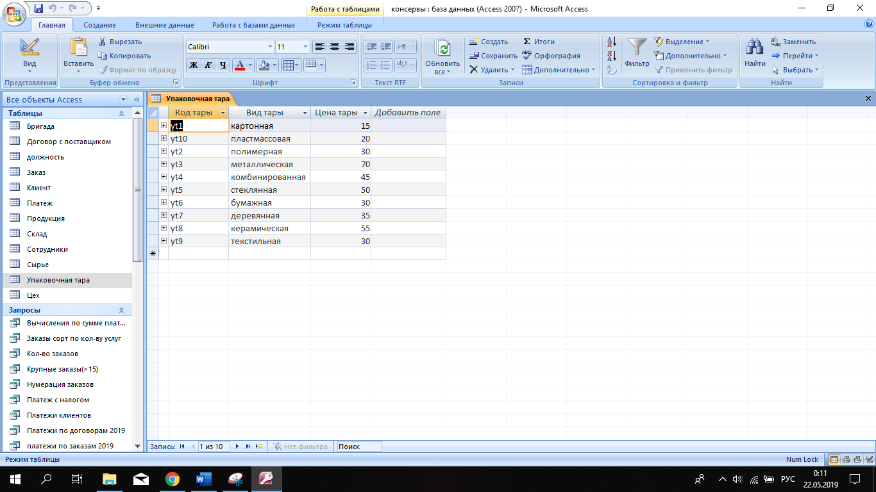

Рисунок 10 – Таблица «Упаковочная тара»

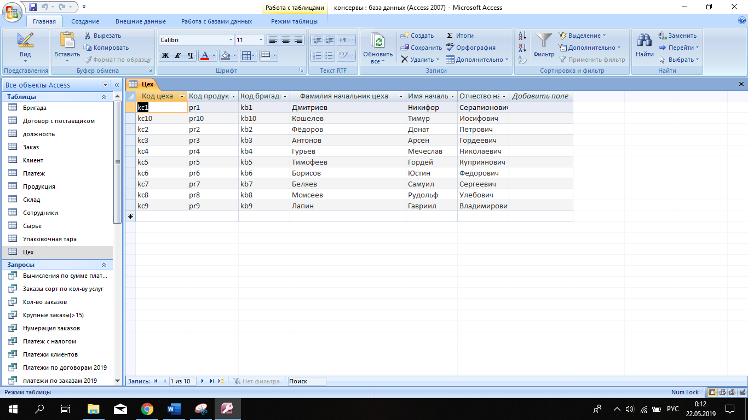

Рисунок 11 – Таблица «Цех»

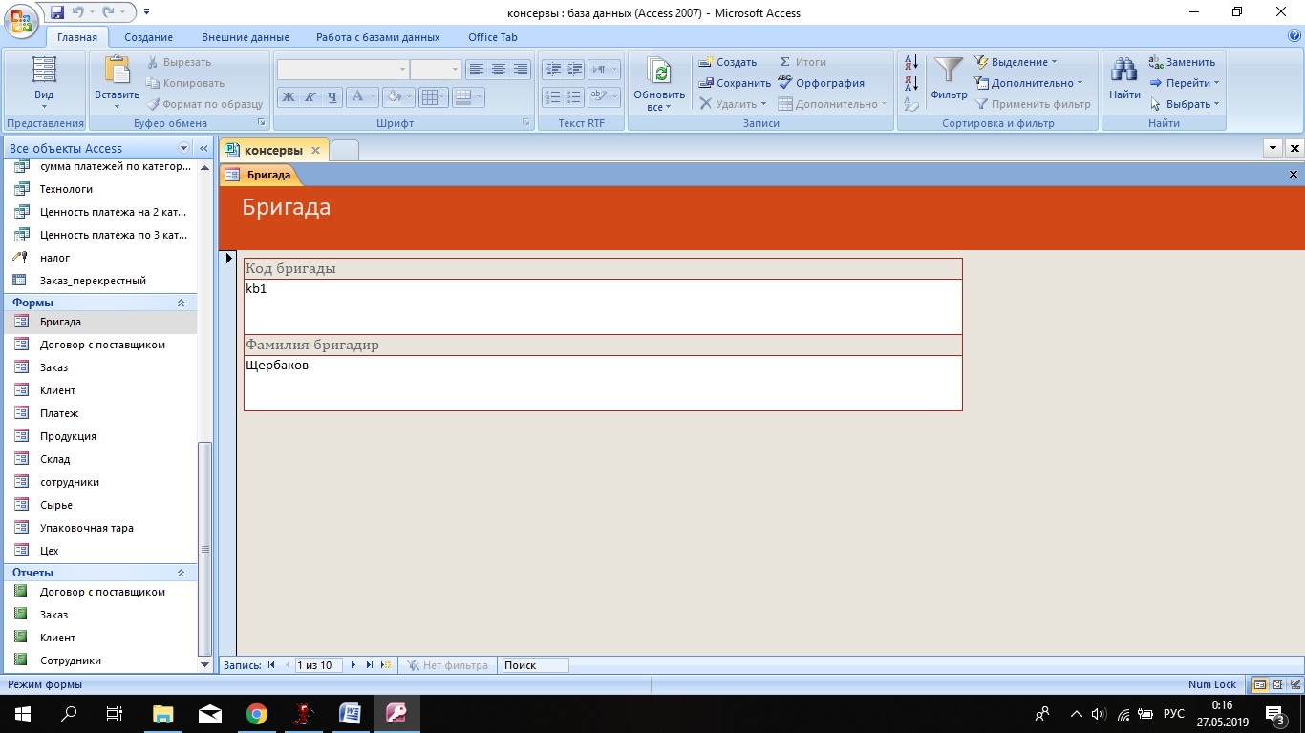

Рисунок 12 – Форма «Бригада»

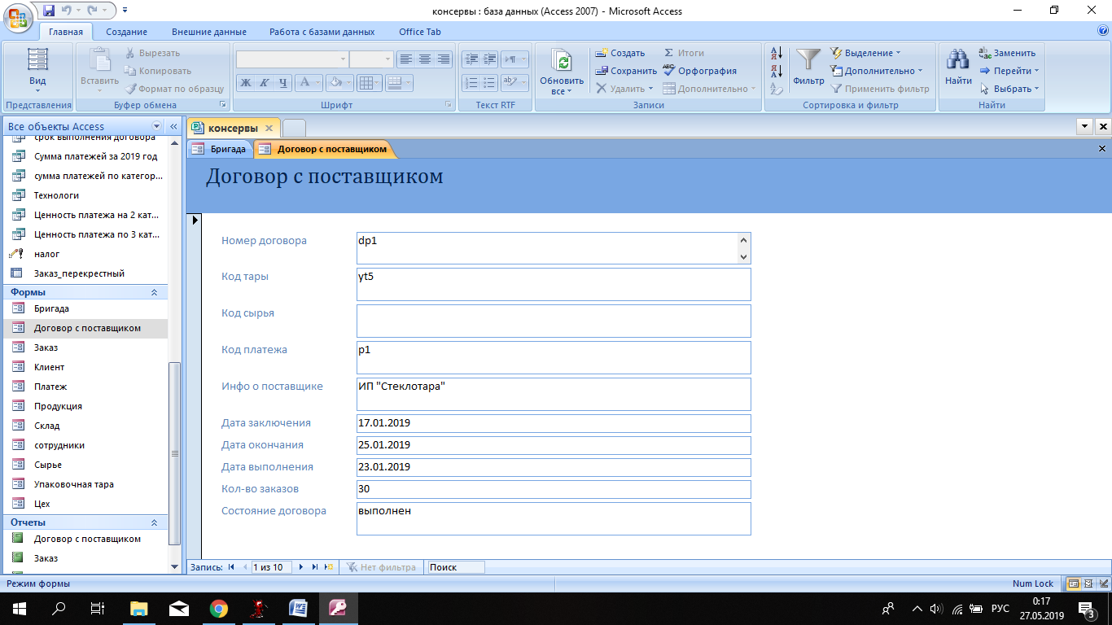

Рисунок 13 – Форма «Договор с поставщиком»

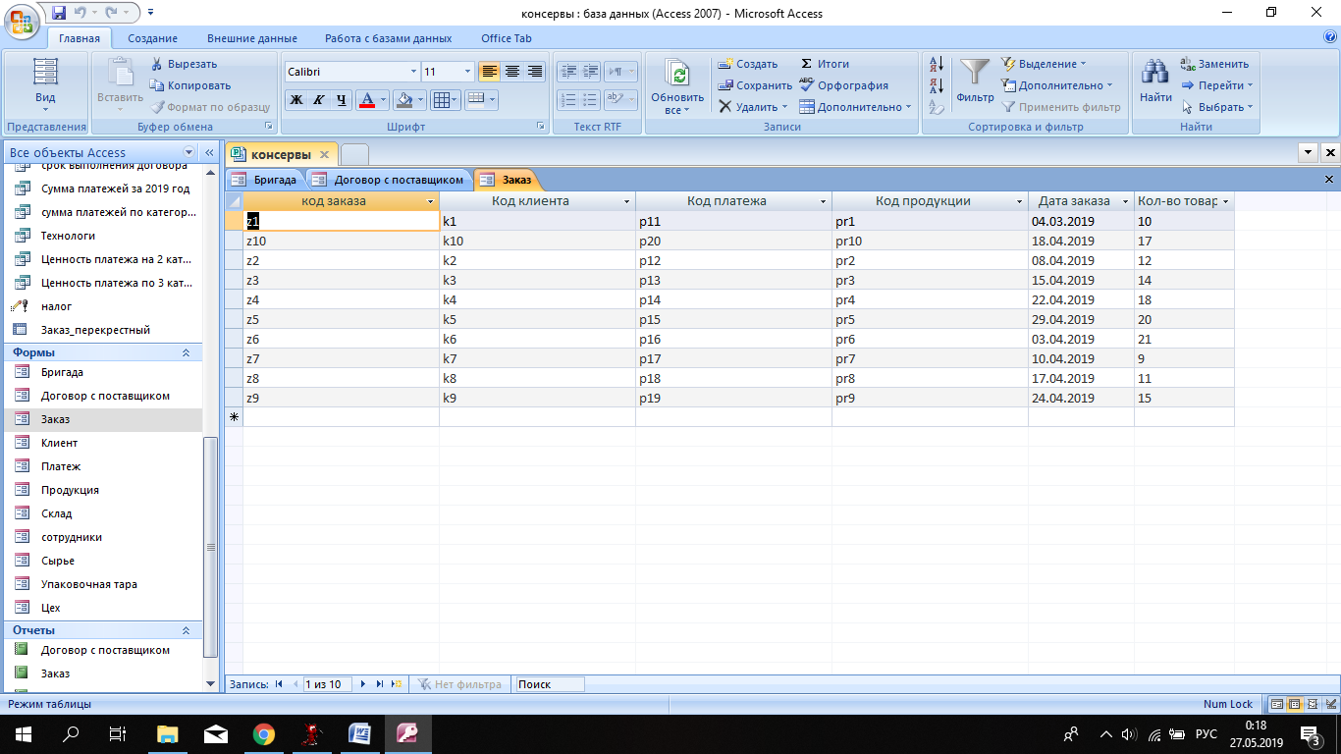

Рисунок 14 – Форма «Заказ»

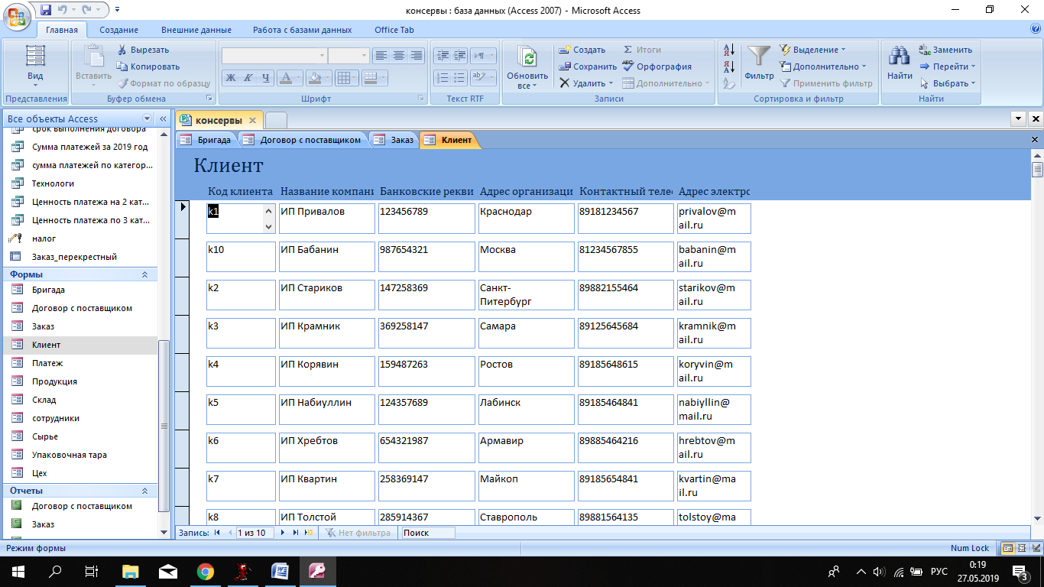

Рисунок 15 – Форма «Клиент»

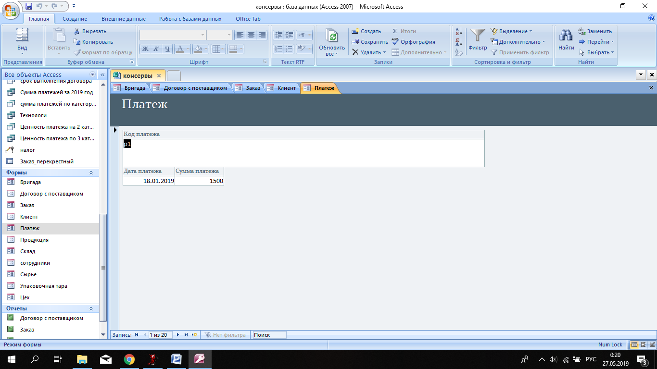

Рисунок 16 – Форма «Платеж»

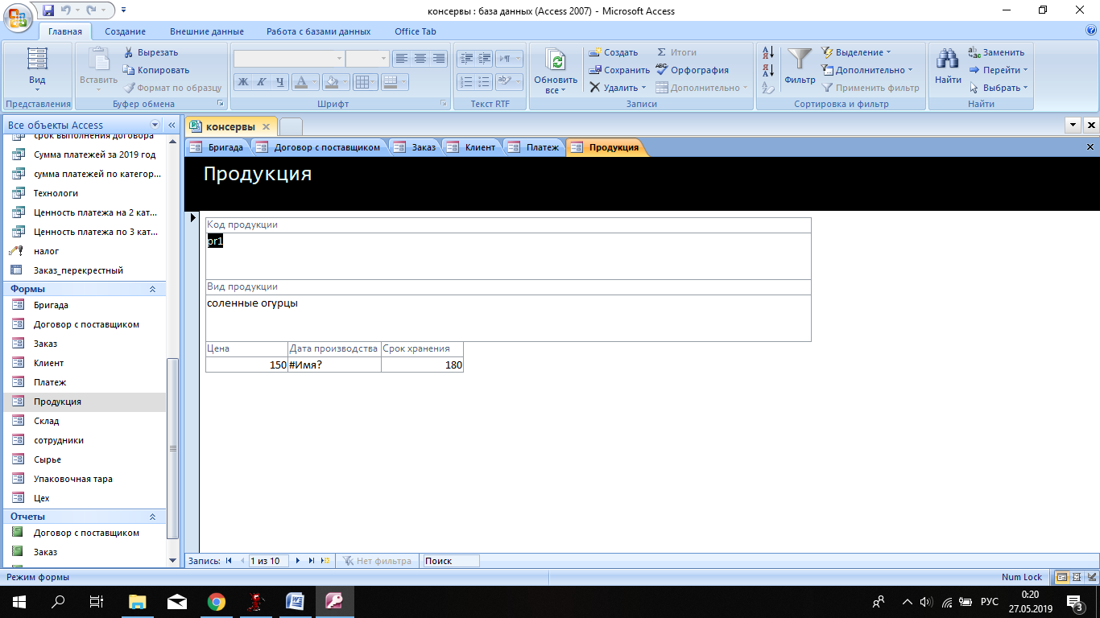

Рисунок 17 – Форма «Продукция»

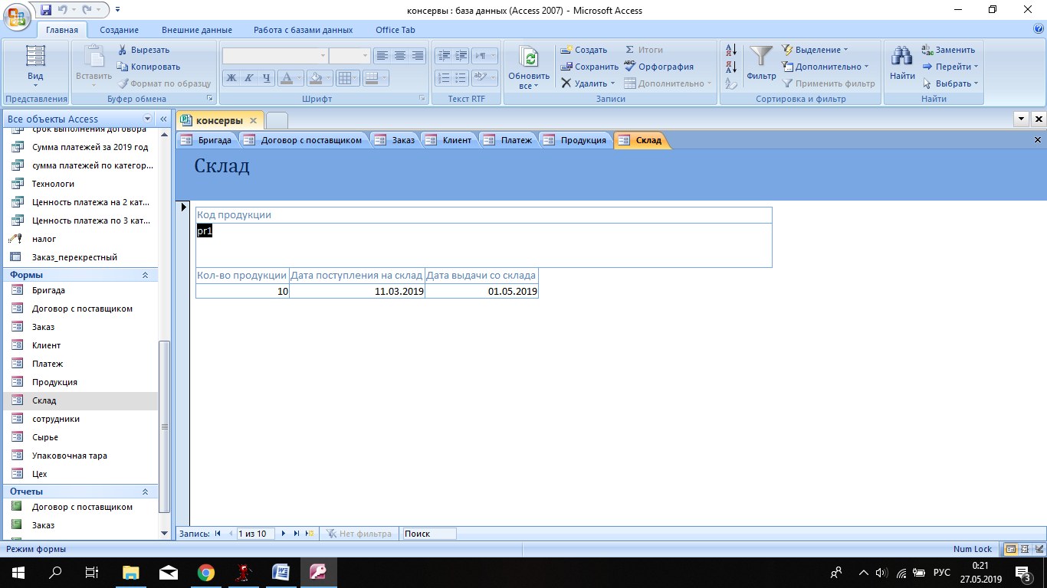

Рисунок 18 – Форма «Склад»

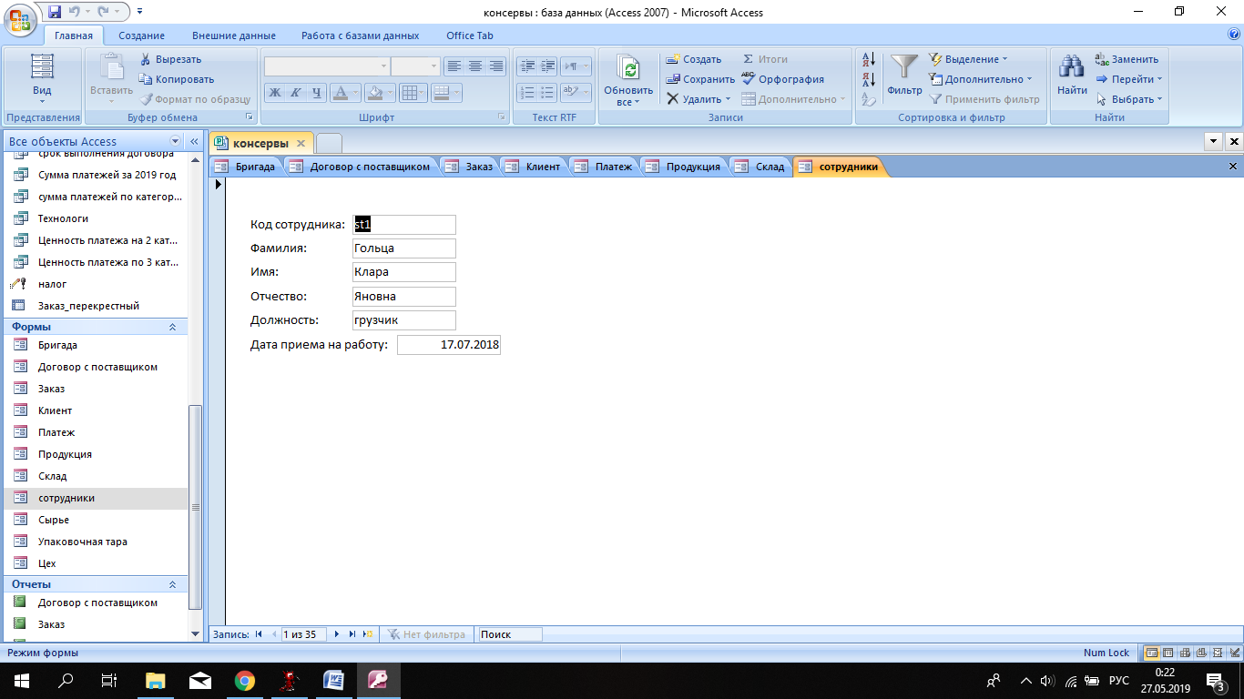

Рисунок 19 – Форма «сотрудники»

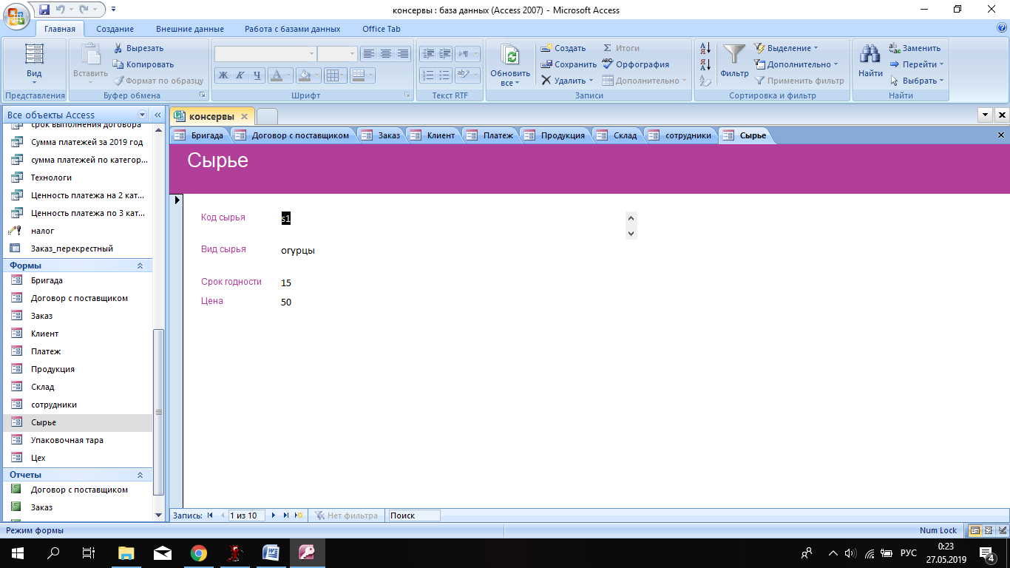

Рисунок 20 – Форма «Сырье»

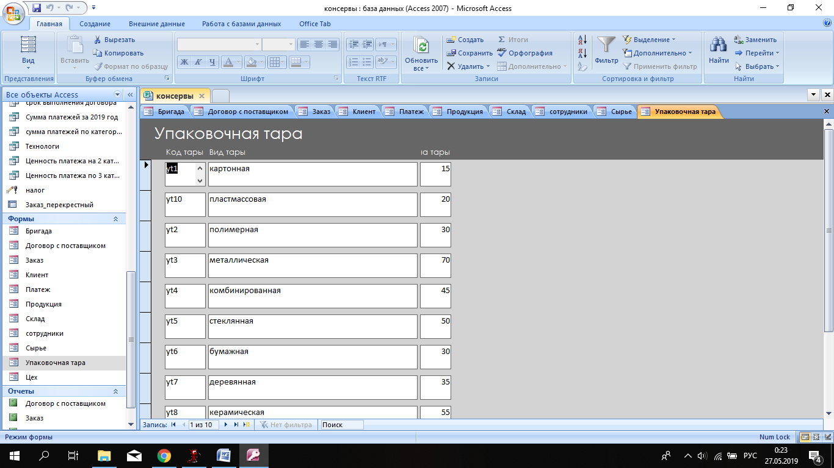

Рисунок 21 – Форма «Упаковочная тара»

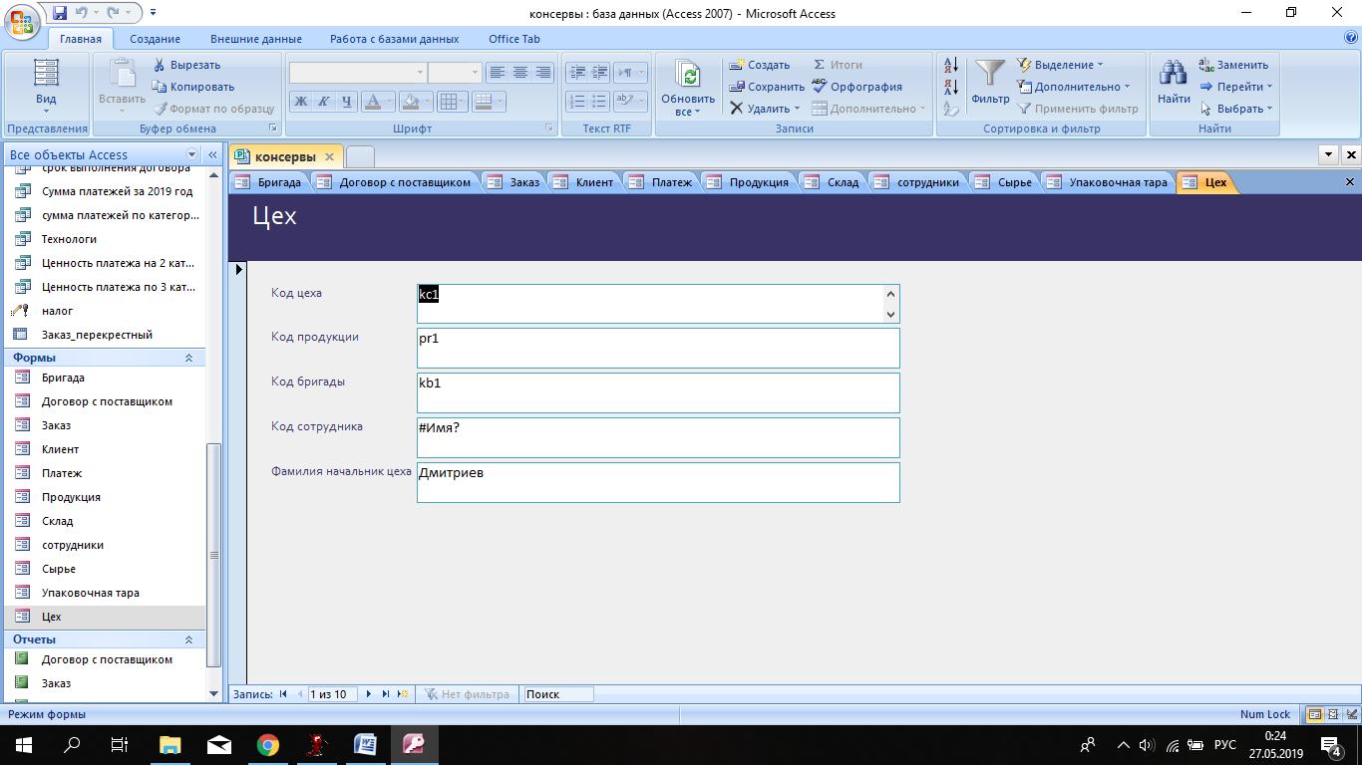

Рисунок 22 – Форма «Цех»

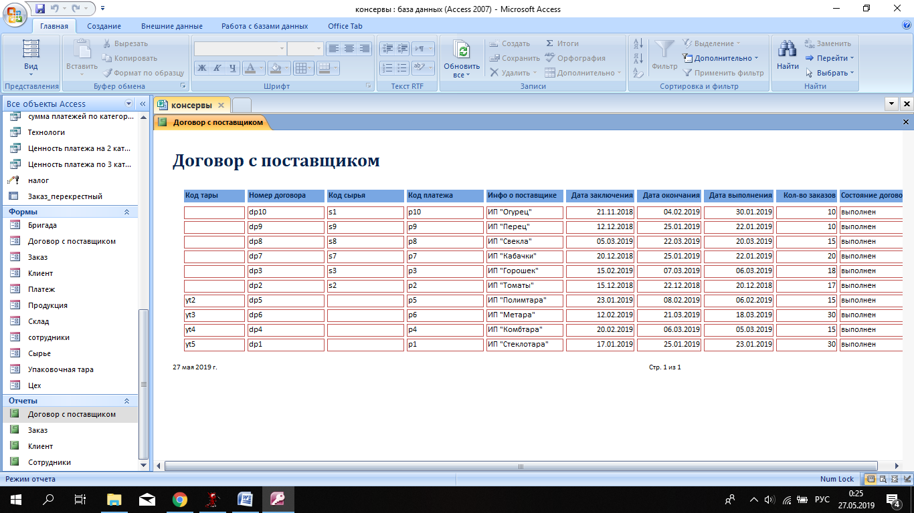

Рисунок 23 – Отчет «Договор с поставщиком»

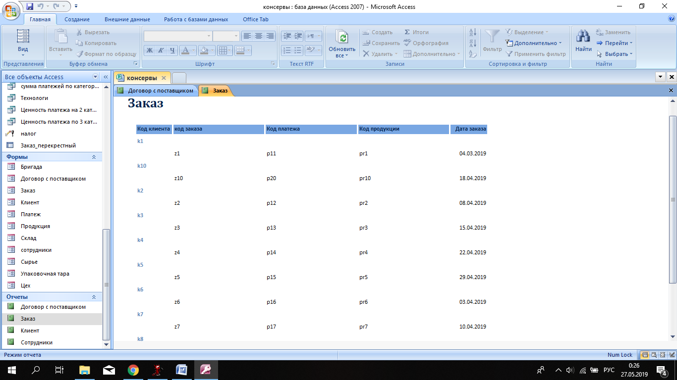

Рисунок 24 – Отчет «Заказ»

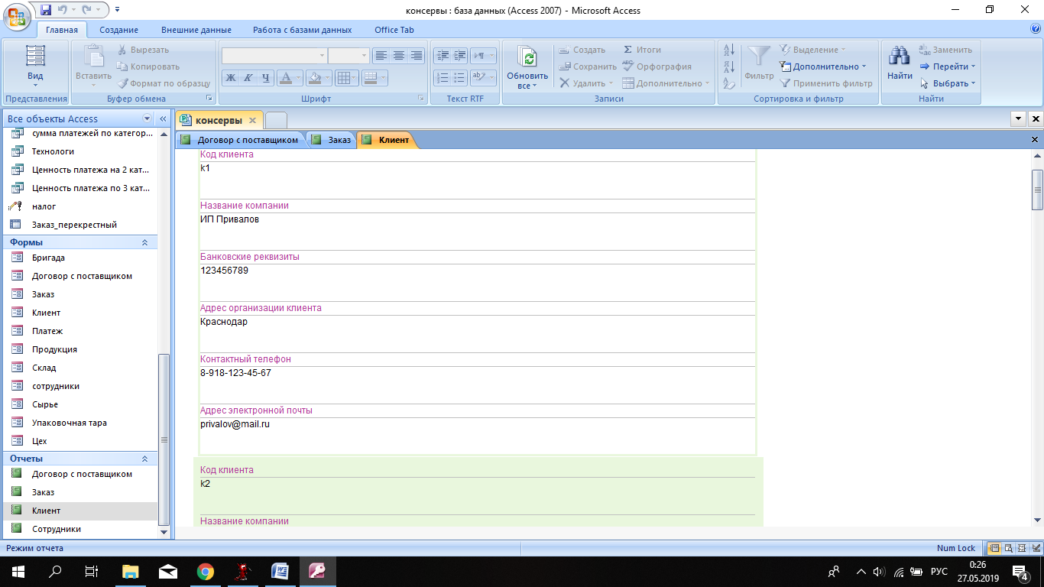

Рисунок 25 – Отчет «Клиент»

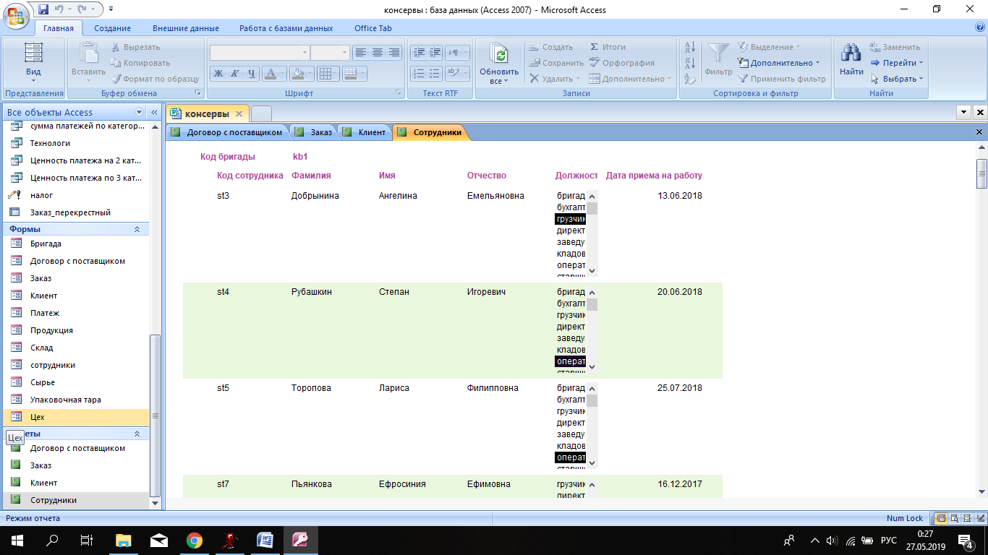

Рисунок 26 – Отчет «Сотрудники»

ПРИЛОЖЕНИЕ В

**Создание таблиц**

CREATE TABLE [Упаковочная тара] (

[Код тары] varchar(30) not null primary key,

[Вид тары] varchar(30),

[Цена тары] int

);

Create table Сырье(

[Код сырья] varchar(30) not null primary key,

[Вид сырья] varchar(30),

[Срок годности] int,

Цена int

);

Create table [Договор с поставщиком](

[Номер договора] varchar(30) not null primary key,

[Код тары] varchar(30),

Foreign key ([Код тары])references [Упаковочная тара]([Код тары]),

[Код сырья] varchar(30),

Foreign key ([Код сырья]) references Сырье([Код сырья])

[Код платежа] varchar(30),

Foreign key ([Код платежа]) references Платеж([Код платежа])

);

Create table платеж(

[код платежа] varchar(30) not null primary key,

[дата платежа] date,

[сумма платежа] int

);

Create table клиент (

[код клиента] varchar(30) not null primary key,

[название компании] varchar(30),

[банковские реквизиты] varchar(30),

[адрес организации клиента] varchar(30),

[контактный телефон] varchar(30),

[адрес электронной почты] varchar(30)

);

Create table продукция (

[код продукции] varchar(30) not null primary key,

[вид продукции] varchar(30),

Цена int,

[срок хранения] int

);

Create table склад(

[код продукции] varchar(30),

Foreign key ([код продукции]) references продукция([код продукции]),

[кол–во продукции] int,

[дата поступления на склад]date,

[дата выдачи со склада]date

);

Create table бригада(

[код бригады] varchar(30) not null primary key,

[фамилия бригадира] varchar(30),

[имя бригадира] varchar(30),

[отчество бригадира] varchar(30),

[кол–во сотрудников] int

);

Create table сотрудники(

[код сотрудника] varchar(30) not null primary key,

[код бригады] varchar(30),

Foreign key ([код бригады]) referencesбригада([код бригады]),

Фамилия varchar(30),

имя varchar(30),

отчество varchar(30),

должность varchar(30),

[дата приема на работу]date

);

Create table цех(

[код цеха] varchar(30) not null primary key,

[код продукции] varchar(30),

Foreign key ([код продукции]) referencesпродукция ([код продукции]),

[код бригады] varchar(30),

Foreign key ([код бригады]) referencesбригада ([код бригады]),

[фамилия начальника цеха]varchar(30),

[имя начальника цеха]varchar(30),

[отчество начальника цеха]varchar(30)

);

Create table заказ(

[код заказа]varchar(30) not null primary key,

[код клиента] varchar(30),

Foreign key ([код клиента]) referencesклиент ([код клиента]),

[код платежа] varchar(30),

Foreign key ([код платежа]) referencesплатеж ([код платежа]),

[код продукции] varchar(30),

Foreign key ([код продукции]) referencesплатеж ([код продукции]),

[дата заказа]date,

[кол–во товаров] int

);

**Листинг запросов:**

«Вычисление по сумме платежа»

SELECT Sum([Сумма платежа]) AS [Sum], ROUND(AVG([Сумма платежа]),2) AS [AVG], MAX([Сумма платежа]) AS [Max], Min([Сумма платежа]) AS [Min], Count(*) AS Total_Number

FROM Платеж;

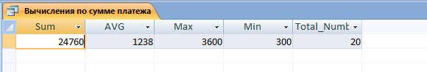

Рисунок 1 – «Вычисление по сумме платежа»

«Заказы сорт по кол-ву товаров»

SELECT [код заказа], [Код клиента], [Кол-во товаров]

FROM Заказ

ORDER BY [Кол-во товаров];

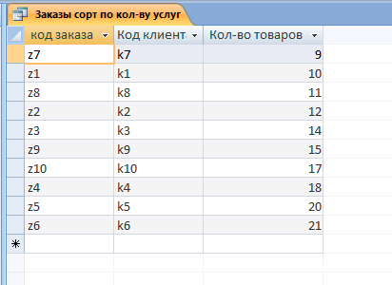

Рисунок 2 – «Заказы сорт по кол-ву услуг»

«Кол–во заказов»

SELECT COUNT([код заказа]) AS [count]

FROM (SELECT DISTINCT [код заказа] FROM Заказ) AS t;

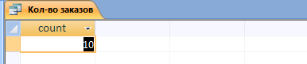

Рисунок 3 – «Кол–во заказов»

«Крупные заказы(>15)»

SELECT *

FROM Заказ

WHERE [Кол–во товаров]>15;

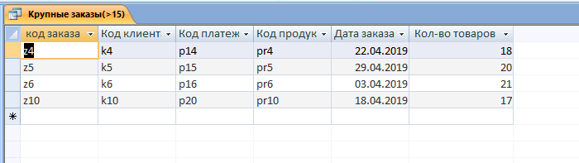

Рисунок 4 – «Крупные заказы(>15)»

«Нумерация заказов»

SELECT COUNT(*) AS N, b.[код заказа], b.[Код клиента], b.[Кол–во товаров]

FROM Заказ AS a INNER JOIN Заказ AS b ON a.[код заказа]<=b.[код заказа]

GROUP BY b.[код заказа], b.[Код клиента], b.[Кол-во товаров];

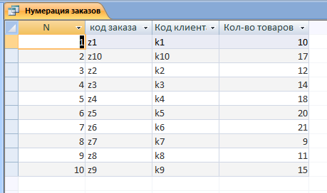

Рисунок 5 – «Нумерация заказов»

«Платеж с налогом»

SELECT [Код платежа], [Дата платежа], [Сумма платежа], [Сумма платежа]*0.2 AS налог

FROM Платеж;

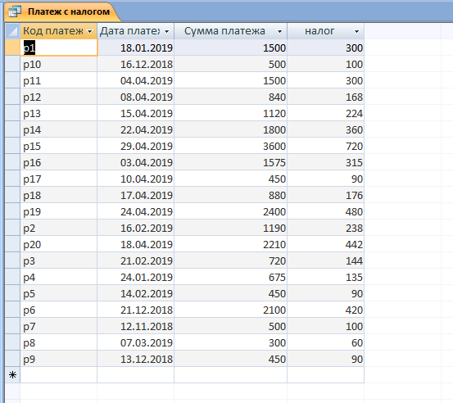

Рисунок 6 – «Платеж с налогом»

«Платежи клиентов»

SELECT *

FROM Платеж

WHERE [Код платежа] IN (SELECT [Код платежа] FROM Заказ);

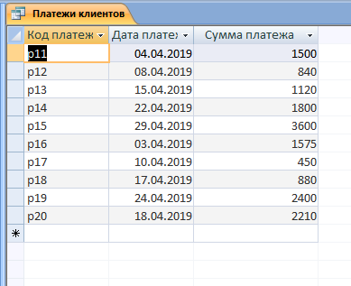

Рисунок 7 – «Платежи клиентов»

«Платежи по договорам 2019»

SELECT *

FROM Платеж INNER JOIN [Договор с поставщиком] ON Платеж.[Код платежа]=[Договор с поставщиком].[Код платежа]

WHERE [Дата платежа] BETWEEN #1/1/2018# And #1/1/2019#;

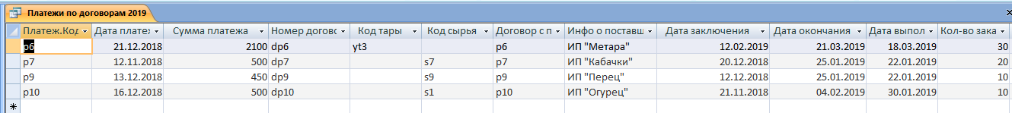

Рисунок 8 – «Платежи по договорам 2019»

«Договор по заказам 2019»

SELECT *

FROM Платеж INNERJOIN Заказ ON Платеж.[Код платежа]=Заказ.[Код платежа]

WHERE [Дата платежа] BETWEEN #1/1/2019# And #1/1/2020#;

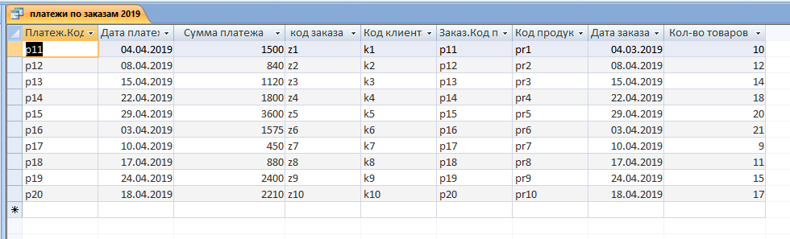

Рисунок 9 – «Договор по заказам 2019»

«поиск по должности»

SELECT Сотрудники.[Фамилия], Сотрудники.[Имя], Сотрудники.[Отчество], Сотрудники.Должность

FROM Сотрудники

WHERE (((Сотрудники.Должность)=[Введите должность]));

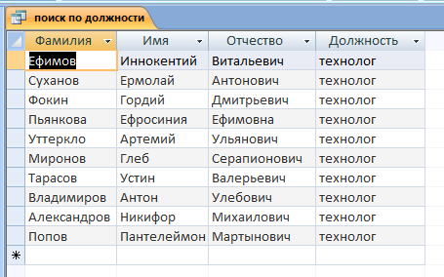

Рисунок 10 – «поиск по должности»